HALAMAN SAMPUL

SKRIPSI

PENGARUH PENERAPAN METODE PROBLEM BASED LEARNING TERHADAP KEMAMPUAN SAINS ANAK DI KELOMPOK B PAUD TERPADU TERATAI UNM

Diajukan untuk Memenuhi Sebagian Persyaratan Guna
Memperoleh Gelar Sarjana Pendidikan pada Program Studi Pendidikan Guru Pendidikan Anak Usia Dini Strata Satu Fakultas Ilmu Pendidikan
Universitas Negeri Makassar

RITA SUBIANTI
1149040021

PROGRAM STUDI PENDIDIKAN GURU PENDIDIKAN ANAK USIA DINI
FAKULTAS ILMU PENDIDIKAN
UNIVERSITAS NEGERI MAKASSAR
2015

PERNYATAAN KEASLIAN SKRIPSI
Saya yang bertanda tangan di bawah ini :
Nama : Rita Subianti
NIM : 1149040021
Jurusan / Program Studi : Pendidikan Guru Pendidikan Anak Usia Dini
Judul Skripsi : Pengaruh Penerapan Metode Problem Based Learning terhadap Kemampuan Sains Anak di Kelompok B PAUD Terpadu Teratai UNM.
Menyatakan dengan sebenarnya bahwa skripsi yang saya tulis ini benar-benar merupakan hasil karya saya sendiri dan bukan merupakan pengambil alihan tulisan atau pikiran orang lain yang saya akui sebagai hasil tulisan atau pikiran sendiri.
Apabila kemudian hari terbukti atau dapat dibuktikan bahwa skripsi ini hasil jiplakan, maka saya bersedia menerima sanksi atas perbuatan tersebut sesuai ketentuan yang berlaku.

Makassar, Juli 2015
Yang Membuat Pernyataan;

Rita Subianti
1149040021

MOTTO
“Dan bekerjalah kamu,
maka Allah akan melihat pekerjaanmu
begitu pula Rasul dan orang-orang beriman”
(QS. 9:105)

Kuperuntukkan sebuah karya sederhana
untuk anugerah terindah dalam hidupku,
Ibu, (Alm) Ayah, dan saudara-saudaraku,
semoga Allah SWT membalas setiap kebaikan kalian kepadaku...

ABSTRAK
Rita subianti. 2015. Pengaruh Penerapan Metode Problem Based Learning Terhadap Kemampuan sains Anak di Kelompok B PAUD Terpadu Teratai UNM. Skripsi. Dibimbing oleh Dr. Parwoto, M.Pd dan Dra. Hj. Sumartini, M.Pd. Program Studi Pendidikan Guru Pendidikan Anak Usia Dini. Fakultas Ilmu Pendidikan Universitas Negeri Makassar.

Rumusan masalah penelitian ini adalah bagaimana gambaran kemampuan sains anak PAUD Terpadu Tearatai UNM sebelum dan setelah diberikan perlakuan dengan penerapan metode Problem Based Learning dan Apakah ada pengaruh penerapan metode Problem Based Learning terhadap sains anak? Berdasarkan hasil tersebut, penelitian ini bertujuan untuk mengetahui gambaran kemampuan sains anak PAUD Terpadu Teratai UNM sebelum dan setelah diberikan perlakuan dengan penerapan metode Problem Based Learning serta untuk mengetahui pengaruh penerapan metode Problem Based Learning terhadap sains anak. Jenis penelitian yang digunakan adalah Pre-eksperimen. Populasi penelitian adalah seluruh anak kelompok B di PAUD Terpadu Teratai UNM sedangkan Sampel penelitian ini berjumlah 15 anak, laki-laki sebanyak 6 orang dan perempuan sebanyak 9 orang dari kelompok B5 PAUD Terpadu Teratai UNM. Teknik Pengumpulan data melalui teknik observasi, tes dan dokumentasi. Teknik analisis data yang digunakan adalah uji beda Wilcoxon. Nilai kemampuan anak sebelum diberikan perlakuan memiliki rata-rata sebesar 6,53 dan setelah diberikan perlakuan mendapatkan rata-rata sebesar 10. Hasil penelitian menunjukkan bahwa ada perbedaan nilai kemampuan sains anak sebelum dan setelah penerapan metode problem based learning diberikan. Hal ini merujuk pada nilai T hitung yang diperoleh yaitu sebesar 132,2 dan T tabel 25 maka diperoleh hasil T hitung (132,2) > nilai T tabel sebesar (25) maka H₁ diterima dan Ho ditolak artinya ada pengaruh penerapan metode Problem Based Learning terhadap kemampuan sains anak, sedangkan nilai Z hitung yang diperoleh yaitu 31,5 dan Z tabel 1,645 maka diperoleh hasil nilai Z (31,5) > nilai Z tabel (1,645) maka H₁ diterima dan Ho ditolak yang artinya ada pengaruh penerapan metode Problem Based Learning terhadap kemampuan sains anak. Hasil Uji menunjukkan bahwa terdapat perbedaan nilai pada kemampuan sains anak sebelum dan sesudah mendapatkan pembelajaran berdasarkan metode Problem Based Learning.

PRAKATA

Puji syukur penulis panjatkan kehadirat Allah SWT, Karena berkat karunia-Nya jualah skripsi ini dapat diselesaikan sebagai tugas akhir untuk memenuhi persyaratan guna memperoleh gelar sarjana pendidikan pada Program Studi Pendidikan Guru Pendidikan Anak Usia Dini (PG-PAUD) Fakultas Ilmu Pendidikan Universitas Negeri Makassar dengan judul “Pengaruh Metode pengaruh penerapan Problem Based Learning Terhadap Kemampuan Sains Anak di Kelompok B PAUD TERPADU Teratai UNM”. Walaupun demikian penulis menyadari bahwa masih terdapat kekurangan dalam penulisan ini.
Dalam penyusunan skripsi ini banyak hambatan dan kesulitan yang penulis alami, namun berkat bantuan dan dukungan dari berbagai pihak, maka kesulitan dapat teratasi, oleh karena itu maka sepantasnyalah penulis menyampaikan ucapan terima kasih serta penghargaan yang tulus yang tak terhingga kepada Bapak Dr. Parwoto, M.Pd selaku pembimbing I dan Ibunda Dra. Hj. Sumartini, M.Pd selaku pembimbing II, yang selalu meluangkan waktu dan tenaga untuk memberikan motivasi, bimbingan dan petunjuk, saran-saran mulai menyusun proposal hingga skripsi ini dapat terselesaikan.
Selanjutnya ucapan terima kasih pula kutujukan kepada :
- Prof. Dr. H. Arismunandar, M.Pd selaku Rektor Universitas Negeri Makassar, yang telah memberikan peluang untuk mengikuti proses perkuliahan pada Program Studi Pendidikan Guru Pendidikan Anak Usia Dini (PG-PAUD) Fakultas Ilmu Pendidikan Universitas Negeri Makassar.
- Dr. Abdullah Sinring, M.Pd selaku Dekan Fakultas Ilmu Pendidikan Universitas Negeri Makassar, Dr. Abdul Saman, M.Si. Kons selaku PD I, Drs. Muslimin, M.Ed selaku PD II, Dr. Pattaufi, S.Pd, M.Si selaku PD III, Dr. Parwoto, M.Pd selaku PD IV yang telah memberikan dorongan, kebijakan dan nasehatnya sehingga penulis dapat menyelesaikan skripsi ini dengan baik.
- Syamsuardi, S.Pd., M.Pd dan Arifin Manggau S.Pd., M.Pd sebagai Ketua dan Sekertaris Program Studi PGPAUD FIP UNM, yang dengan penuh perhatian memberikan bimbingan dan memfasilitasi penulis selama proses perkulihan.
- Bapak dan Ibu Dosen Serta Pegawai/Tata Usaha FIP UNM, atas segala perhatiannya dan layanan akademik, adminstrasi dan kemahasiswaan sehingga perkuliahan dan penyusunan skripsi berjalan lancar.
- Kepada Ibu Suriani, S, S.Pd. selaku kepala sekolah PAUD Terpadu Teratai UNM dan Ibu Haslyanti, S.Pd guru kelas dari kelompok B5, penulis ucapkan banyak terima kasih atas kesediannya membantu dan mengizinkan penulis melakukan penelitian PAUD Terpadu Teratai UNM Kota Makassar.
- Kepada kedua orang tua saya, Bapak (Alm) Yohannes Tebu dan Ibu Sumini yang selalu menjadi motivasi terbesar saya dalam melakukan yang terbaik dalam setiap usaha yang saya lakukan
- Untuk kedua saudara yang sangat kusayangi, Kak Riska Veronika, S,ST. dan Raisdianto, SE. yang selalu memberi dukungan dan motivasi dalam hal pendidikan
- Teruntuk Sahabat terbaik yang selalu kuingat dengan senyuman, Muthy, Lilo, Anthy, Uni, Itha, Mennya, Jannah serta Wanti , yang membuatku begitu bahagia karena bisa menjadi bagian dari kalian.
- Kepada teman-teman seperjuangan PGPAUD 2011 terima kasih atas semangat dan bantuannya selama ini.
Atas segala kebaikan dan ketulusan ini penulis hanya bisa mengucapkan terima kasih yang sebesar-besarnya. Semoga Allah SWT senantiasa memberikan ganjaran pahala yang setimpal. Penulis menyadari masih banyak kekurangan pada penyusunan skripsi ini, oleh karena itu saran kritik yang selalu penulis harapkan demi kesempurnaan skripsi ini.

Makassar, Juli 2015

Penulis

DAFTAR ISI

HALAMAN SAMPUL i
PERNYATAAN KEASLIAN SKRIPSI ii
MOTTO iii
ABSTRAK iv
PRAKATA iv
DAFTAR ISI viii
DAFTAR TABEL x
DAFTAR GAMBAR xi
DAFTAR LAMPIRAN xii
BAB I PENDAHULUAN 1
A. Latar Belakang Masalah 1
B. Rumusan Masalah 5
C. Tujuan Penelitian 5
D. Manfaat Penelitian 5
BAB II TINJAUAN PUSTAKA, KERANGKA PIKIR DAN HIPOTESIS 7
A. Tinjauan Pustaka 7
B. Kerangka Pikir 25
C. Hipotesis Penelitian 30
BAB III METODE PENELITIAN 31
A. Pendekatan dan Jenis Penelitian 31
B. Variabel dan Desain Penelitian 31
C. Definisi Operasional 32
D. Populasi dan Sampel 34
E. Teknik dan Prosedur Pengumpulan Data 35
F. Teknik Analisis Data 36
BAB IV HASIL PENELITIAN DAN PEMBAHASAN 39
A. Deskripsi Data Hasil Penelitian 39
B. Pembahasan 45
BAB V KESIMPULAN DAN SARAN 52
A. Kesimpulan 52
B. Saran 52
DAFTAR PUSTAKA 53
LAMPIRAN 55
RIWAYAT HIDUP 86

DAFTAR TABEL

Nomor Halaman
1. Pretest Kemampuan Sains Anak 39
2. Tabel Data Perhitungan Deskriptif Hasil Pretest 40
3. Postest Kemampuan Sains Anak 41
4. Tabel Data Perhitungan Deskriptif Hasil Postest 42
5. Pengaruh Penerapan Metode Problem Based Learning terhadap Kemampuan Sains Anak 43

DAFTAR GAMBAR

Nomor Halaman
1. Kerangka Pikir 15
2. Desain Penelitian 32

DAFTAR LAMPIRAN

Nomor Halaman
1. Panduan Test Instrumen Hasil Kemampuan Sains 56
2. Skenario Pembelajaran 58
3. Validasi Instrumen Kemampuan Sains 69
4. Data Mentah Pretest Kemampuan Sains Anak. 70
5. Data Mentah Postest Kemampuan Sains Anak. 71
6. Mencari Ranking. 712
7. Penyelesaian rumus mencari nilai Z 73
8. Tabel Harga-Harga Kritis T Dalam Tes Rangking Bertanda Data Berpasangan Wilcoxon 74
9. Tabel wilcoxon Z tabel untuk dua sampel berhubungan (dependen) .. 75
10 . Foto Kegiatan 76

BAB I

PENDAHULUAN

Latar Belakang Masalah
Pendidikan anak usia dini (PAUD) merupakan bentuk pendidikan bagi anak pada usia 0-6 tahun. PAUD sangatlah penting karena PAUD atau pendidikan prasekolah merupakan bentuk pendidikan yang dibutuhkan manusia di kehidupan yang akan datang. Hal ini sesuai dengan ungkapan berbagai tokoh pendidikan anak bahwa pendidikan anak usia dini merupakan tahapan yang sangat fundamental bagi perkembangan dan pendidikan selanjutnya.
Perkembangan anak usia dini adalah masa-masa kritis yang menjadi fondasi bagi anak untuk menjalani kehidupannya di masa yang akan datang. Benjamin S. Bloom (Banequi, 2014) menemukan fakta bahwa ternyata 50% dari semua potensi hidup manusia terbentuk ketika berada dalam kandungan sampai usia 4 tahun. Lalu 30% potensi berikutnya terbentuk pada usia 4-8 tahun. Hal ini menunjukkan bahwa sebagian dari potensi kecerdasan manusia berkembang dengan pesat pada usia dini. Perkembangan anak pada masa-masa tersebut memberikan dampak terhadap kemampuan intelektual, karakter personal dan kemampuannya bersosialisasi dengan lingkungan. Kesalahan penanganan pada masa perkembangan anak usia dini akan menghambat perkembangan anak yang seharusnya optimal dari segi fisik maupun psikologi. Undang-undang RI Nomor 20 tahun 2003 tentang sistem pendidikan Nasional pasal 1(Sujiono, 2011:8) menyatakan bahwa :
Pendidikan Anak Usia Dini (PAUD) adalah suatu upaya pembinaan yang ditujukan pada anak sejak lahir sampai dengan usia 6 tahun yang dilakukan dengan pemberian rangsangan pendidikan untuk membantu pertumbuhan dan perkembangan jasmani dan rohani agar anak memiliki kesiapan dalam memasuki pendidikan lebih lanjut.

Penanganan pada masa usia dini adalah dengan memberikan rangsangan pendidikan bagi anak yang sesuai dengan kebutuhan serta karakteristik anak. Seorang pendidik PAUD hendaknya memahami segala hal yang mencakup pengetahuan tentang anak usia dini baik itu karakteristik anak, tugas-tugas perkembangan anak, aspek perkembangan anak maupun prinsip-prinsip pembelajaran anak usia dini sehingga dapat mengetahui rangsangan-rangsangan apa saja yang perlu dilakukan dalam proses pembelajaran.
Arah tujuan Pembelajaran pada jenjang PAUD terdiri dari beberapa hal yang disebut sebagai aspek perkembangan. Ada lima aspek perkembangan yang dikembangkan antara lain aspek perkembangan kognitif, fisik, sosial emosional, bahasa serta nilai agama dan moral. Kelima aspek perkembangan tersebut diharapkan dapat dikembangkan oleh pendidik PAUD dengan berbagai cara ataupun metode yang hendaknya disesuaikan dengan prinsip pembelajaran anak itu sendiri.
Beberapa Prinsip pembelajaran anak usia dini menurut Sujiono (2011: 99) antara lain “1) Anak sebagai pembelajar aktif 2) Anak belajar melalui sensori dan panca indera 3) Anak membangun pengetahuan sendiri 4) Anak berpikir melalui benda konkret 5) Anak belajar dari lingkungan”.
Prinsip-prinsip pembelajaran tersebut menggambarkan kepada kita bahwa proses pengetahuan anak terjadi saat anak melakukan kegiatan yang melibatkan dirinya sebagai pemeran utama dalam memperoleh suatu informasi baru. Informasi baru dia peroleh dengan cara aktif mengeksplorasi lingkungan sekitar secara langsung. Secara umum pada jenjang Pendidikan Anak Usia Dini (PAUD) prinsip ini dapat diterapkan melalui pembelajaran sains.
Pembelajaran sains di PAUD pada dasarnya dilakukan dengan cara bermain. Menurut Suyanto (2005) Kegiatan sains dilakukan untuk membuat anak bereksplorasi terhadap lingkungan seperti benda hidup ataupun tidak hidup maupun gejala-gejala benda dan alam yang terdapat di lingkungan sekitar. Kegiatan tentunya harus sesuai dengan kriteria pembelajaran sains untuk anak usia dini antara lain memungkinkan anak melakukan eksplorasi, memungkinkan anak mengkonstruksi pengetahuan sendiri, memungkinkan anak menjawab persoalan “apa” daripada “mengapa”, lebih menekankan pada proses daripada produk, memungkinkan anak menggunakan bahasa dan matematika serta menyajikan kegiatan yang menarik. Namun kondisi di lapangan menunjukkan hal yang sedikit berbeda.
Berdasarkan observasi yang dilakukan tanggal 16-20 Maret 2015 di PAUD Terpadu Teratai UNM, kegiatan pembelajaran sains yang dilakukan masih berpusat pada guru atau pengajaran langsung dimana guru hanya memberikan pembelajaran dengan hanya sekedar menyampaikan pengetahuan secara lisan atau berupa media gambar. Kegiatan anak secara mandiri untuk melakukan eksplorasi belum dilaksanakan pada pembelajaran sains. Pada saat guru menjelaskan materi tentang alat komunikasi kegiatan yang diberikan hanya sekedar memberikan majalah yang berkaitan dengan alat komunikasi, padahal pembelajaran akan jauh lebih menarik dan berkesan bagi anak jika guru bisa membawa setiap contoh alat komunikasi yang memungkinkan untuk digunakan sebagai media pembelajaran agar anak dapat bereksplorasi secara langsung.
Dengan demikian maka kemampuan sains anak belum berkembang sepenuhnya. Hal ini ditunjukkan dengan keadaan anak yang masih kurang dalam melakukan kegiatan pengamatan, penyelidikan serta percobaan dalam pembelajaran.
Sehubungan dengan hal tersebut , dapat digambarkan bahwa kemampuan sains anak masih kurang. Hal ini karena anak tidak diberikan aktivitas yang membuatnya mengenal materi secara langsung. Oleh karena itu, dibutuhkan suatu metode pembelajaran yang tepat untuk membantu anak memahami konsep sains secara langsung yang akan membuat anak menjawab rasa ingin tahunya. Salah satu metode pembelajaran sains adalah metode Problem Based Learning.
Metode ini mengarahkan anak untuk menjawab rasa ingin tahunya melalui pemecahan masalah secara langsung oleh anak dari berbagai pertanyaan-pertanyaan yang diberikan. Dengan demikian dari pemecahan sebuah masalah anak akan mendapatkan suatu proses pembelajaran, hal ini senada dengan yang dikemukakan oleh John Dewey (Sahabuddin, 2007) “Orang hanya berpikir kalau menghadapi masalah. Tanpa ada kesulitan atau masalah kita hanya bertindak menurut mekanisme rutin yang berlangsung secara otomatis”.
Berdasarkan latar belakang tersebut, peneliti tertarik untuk melakukan penelitian dalam pengembangan kegiatan sains di PAUD Terpadu Teratai UNM Makassar dengan judul “Pengaruh Penerapan Metode Problem Based Learning terhadap Kemampuan Sains Anak di Kelompok B PAUD Terpadu Teratai UNM”.

Rumusan Masalah
Berdasarkan uraian dari fokus penelitian diatas, maka yang menjadi rumusan masalah dalam penelitian ini adalah sebagai berikut :
- Bagaimana gambaran kemampuan sains anak PAUD Terpadu Tearatai UNM sebelum dan setelah diberikan perlakuan dengan penerapan metode Problem Based Learning?
- Apakah ada pengaruh penerapan metode Problem Based Learning terhadap kemampuan sains anak?

Tujuan Penelitian
Sesuai dengan rumusan masalah yang diajukan, maka tujuan penelitian ini antara lain sebagai berikut :
- Untuk mengetahui gambaran kemampuan sains anak PAUD Terpadu Teratai UNM sebelum dan setelah diberikan perlakuan dengan penerapan metode Problem Based Learning
- Untuk mengetahui pengaruh penerapan metode Problem Based Learning terhadap kemampuan sains anak.

Manfaat Penelitian
    - Manfaat Teoritis
Dengan hasil penelitian ini diperoleh pengetahuan sebagai bahan informasi bagi akademisi khususnya tentang Metode Problem Based Learning terhadap kemampuan sains anak.
    - Manfaat Praktis
- Bagi Lembaga Pendidikan Anak Usia Dini, sebagai masukan agar mendapat perhatian khusus mengenai peningkatan kemampuan sains anak.
- Bagi guru dan orangtua, dapat digunakan sebagai acuan dalam meningkatkan kemampuan sains anak.

BAB II

TINJAUAN PUSTAKA, KERANGKA PIKIR DAN HIPOTESIS

Tinjauan Pustaka
- Pembelajaran Sains Anak Usia Dini
- Pengertian Sains
Hakikat mengenai sains perlu dikaji secara mendalam agar mendapat gambaran yang jelas mengenai pembelajaran yang akan diberikan kepada anak usia dini. Ada berbagai pendapat dari para ahli yang dapat menggambarkan hal tersebut. Menurut Putra (2013: 40) “Istilah sains berasal dari bahasa Latin “scientica” yang berarti pengetahuan. Ini berarti hakikat sains yang paling mendasar adalah suatu pengetahuan. Sedangkan menurut Webster New College (Putra, 2013:4) “Definisi sains adalah pengetahuan yang diperoleh melalui pembelajaran dan pembuktian, atau pengetahuan yang melingkupi suatu kebenaran umum dari hukum-hukum alam yang terjadi, yang didapatkan dan dibuktikan melalui metode ilmiah”. Jika demikian pendapat yang kedua menganggap bahwa sains ialah pembuktian suatu pengetahuan yang berasal dari proses-proses ilmiah sehingga menjadi suatu ilmu atau kebenaran secara umum.
Lebih lanjut James Conant (Nugraha, 2005:3) mendefinisikan “Sains sebagai suatu deretan konsep serta skema konseptual yang berhubungan satu sama lain, yang tumbuh sebagai hasil serangkaian percobaan dan pengamatan serta dapat diamati dan diuji coba lebih lanjut”. Sedangkan secara singkat Kemeney (Nugraha, 2005:4) menyatakan bahwa “Sains merupakan aktivitas menemukan hukum-hukum alam”. Pendapat lain dari Fisher (Nugraha, 2005 : 4) yang mengartikan “Sains sebagai suatu kumpulan pengetahuan yang diperoleh dengan menggunakan metode-metode yang berdasarkan pada pengamatan dengan penuh ketelitian”.
Berdasarkan dari beberapa definisi yang telah dikemukakan, dapat digambarkan bahwa sains merupakan suatu rangkaian proses percobaan menemukan pengetahuan yang dilakukan melalui pengamatan yang teliti, terstruktur serta dapat dilakukan pengujiannya secara lebih lanjut untuk membuktikan kebenarannya.
Ernest Hagel (Nugraha,2005:4) memandang sains dari tiga aspek, yaitu :
Pertama dari aspek tujuan, sains adalah sebagai alat untuk menguasai alam dan untuk memberikan sumbangan kepada kesejahteraan manusia. Kedua, sains sebagai pengetahuan yang sistematis dan tangguh dalam arti merupakan suatu hasil dari kesimpulan yang didapat dari berbagai peristiwa. Ketiga, sains sebagai metode, yaitu merupakan suatu perangkat aturan untuk memecahkan masalah, untuk mendapatkan atau mengetahui penyebab dari suatu kejadian dan untuk mendapatkan hukum-hukum atau teori-teori dari obyek yang diamati.

Nugraha (2005:5) menggambarkan batasan sains sebagai suatu proses yakni “Sains sebagai suatu proses adalah metode untuk memperoleh pengetahuan. Gambaran sains berhubungan erat dengan kegiatan penelusuran gejala dan fakta-fakta alam yang dilakukan melalui kegiatan laboratorium beserta perangkatnya”.
Melalui berbagai penjelasan yang ada, dapat diperoleh gambaran bahwa kemampuan sains adalah kemampuan anak melalui pengamatan, penyelidikan dan percobaan untuk mencari dan menemukan jawaban tentang kenyataan yang ada di dunia sekitar. Proses sains yang diberikan kepada anak hendaknya dilakukan secara sederhana dan menyenangkan bagi anak yakni melalui kegiatan bermain. Karena kegiatan bermain adalah cara anak untuk belajar yang sesuai dengan kebutuhannya. Seperti pendapat yang dikemukakan oleh Dockett dan Fleer (Sujiono, 2011:144) “Bermain merupakan kebutuhan bagi anak, karena melalui bermain anak akan memperoleh pengetahuan yang dapat mengembangkan kemampuan dirinya.
Proses sains yang diberikan kepada guru hendaknya dilakukan secara sederhana. karena dari hal tersebut diharapkan akan melatih anak untuk menghubungkan sebab dan akibat dari suatu perlakuan sehingga membuat anak berpikir secara logis. Kemampuan tersebut hanyalah salah satu dari sekian kemampuan yang diharapkan dapat dimiliki oleh anak usia dini melalui proses pembelajaran, Seperti yang dijelaskan oleh Piaget (Susanto, 2011:48) “Agar anak mampu melakukan penalaran-penalaran, baik yang terjadi secara alamiah (spontan), maupun melalui proses ilmiah (percobaan).”
Pengembangan pembelajaran sains akan menjadi suatu pembelajaran yang ideal jika mampu mengindividualisasikan sains pada anak secara baik yakni menjadi bersifat pribadi, melekat pada kehidupannya berkembang sesuai karakteristiknya serta sesuai dengan kebutuhan anak.
Mustafa (Nugraha,2005:55) mengidentifikasi sejumlah karakteristik dari anak usia dini sebagai berikut :
1)Menggunakan semua indera untuk menjelajahi benda; belajar melalui kegiatan motorik dan partisipasi sosial 2)Rentang perhatiannya masih pendek; mudah bosan dan mungkin palingkan muka jika ada respon baru 3)Mulai mengembangkan dasar-dasar keterampilan berbahasa, bermain-main dengan bunyi; mempelajari kosa kata dasar dengan konsep-konsepnya; mulai mempelajari aturan yang bersifat implisit yang mengatur ekspresinya 4) Perkembangan keterampilan bahasa yang pesat 5) Aktif memperlihatkan segala sesuatu tetapi dengan rentang atensi yang pendek 6) Menempatkan diri sebagai pusat dunianya sendiri; minat perilaku dan pikiran yang terfokus pada diri (egocentric) 7) Serba ingin tahu tentang dunianya sendiri sebagai kanak-kanak 8) Mulai tertarik dengan bagaimana mekanisme kerja berbagai hal dan dunia luar di sekitarnya.

Melalui karakteristik diatas, memberikan informasi kepada kita mengenai sifat anak yang menggunakan segala panca inderanya dalam mempelajari sesuatu serta juga anak memiliki rasa ingin tahu dan ketertarikan mengenai suatu sistem kerja dunia luar yakni lingkungan atau alam sekitarnya. hal tersebut semakin diperjelas oleh pendapat dari Piaget (Nugraha,2005:90) yakni “anak-anak dengan aktif secara terus-menerus mengolah berbagai pengalamannya dengan cara membongkar pasang, mengembangkan dan mengorganisasikan struktur mentalnya melalui berbagai proses yang dilakukannya.
Jika penjelasan diatas dikaitkan dengan pembelajaran sains, kita dapat mengetahui bahwa fungsi dari pembelajaran sains adalah sebagai sesuatu yang dapat menumbuhkan kemampuan berfikir kritis yang akan mengantarnya pada menemukan solusi dari sebuah masalah yang ia hadapi. Selain mengenal karakteristik dari anak, kita juga perlu memperhatikan kebutuhan – kebutuhan anak, agar pembelajaran yang terjadi tetap dapat mengantarkan anak kepada perkembangan yang optimal.
- Tujuan Pembelajaran Sains untuk Anak Usia Dini
Tujuan pembelajaran sains pada hakikatnya selaras dengan tujuan pembelajaran secara umum. Menurut Mager (Riyanto,2006:29) “Tujuan pembelajaran adalah sebagai perilaku yang hendak dicapai atau yang dapat dilakukan oleh anak pada kondisi dan tingkat kompetisi tertentu”. Hal ini berarti tujuan dari suatu pembelajaran akan dicapai ketika anak memperoleh kemampuan dalam suatu kegiatan pembelajaran. Pendapat tersebut menggambarkan tujuan pendidikan secara luas. Untuk pembelajaran sains berikut akan digambarkan secara khusus namun tidak terlepas dari tujuan pendidikan pada umumnya.
Menurut Sumaji (Nugraha, 2005:27) menyatakan bahwa :
Sesuai kaidah dan karakteristik sains bahwa fokus studi sains adalah untuk mengembangkan individu agar melek terhadap ruang lingkup sains itu sendiri serta mampu menggunakan aspek-aspek fundamentalnya dalam memecahkan masalah yang dihadapinya. Jadi fokus program pengembangan pembelajaran sains hendaklah ditujukan untuk memupuk pemahaman, minat dan penghargaan anak didik tehadap dunia dimana mereka hidup.

Dengan demikian pembelajaran sains dapat merangsang anak untuk melatih diri untuk memecahkan masalah secara logis yang kemungkinan dihadapi dalam kehidupan sehari-hari. Selain itu pembelajaran sains juga diharapkan dapat membantu anak mengembangkan segenap kemampuannya dalam memahami dan menghargai lingkungan dimana dia hidup, Karena pembelajaran sains erat kaitannya dengan proses alamiah maupun ilmiah terkait lingkungan sekitar.
Hal-hal umum terkait pengembangan pembelajaran sains pada anak usia dini hendaknya merealisasikan beberapa hal antara lain kemampuan anak dalam memecahkan masalah, agar anak memiliki sikap-sikap ilmiah, agar anak mendapatkan pengetahuan dan informasi ilmiah serta anak diharapkan menjadi lebih berminat dan tertarik dalam menghayati sains yang berada dan ditemukan dilingkungan maupun alam sekitarnya.
Hal ini sesuai dengan yang dikemukakan dari Leeper (Nugraha,2005:28) yakni :
1) Pengembangan pembelajaran sains pada anak ditujukan agar anak-anak memiliki kemampuan memecahkan masalah yang dihadapinya melalui penggunaan metode sains, sehingga anak-anak terbantu dan terampil dalam menyelesaikan berbagai hal yang dihadapinya 2) Pengembangan pembelajaran sains pada anak usia dini ditujukan agar anak-anak memiliki sikap-sikap ilmiah. Hal yang mendasar, misalkan ; tidak cepat-cepat mengambil keputusan, dapat melihat segala sesuatu dari berbagai sudut pandang, berhati-hati terhadap informasi-informasi yang diterimanya serta bersifat terbuka ; 3) Pengembangan pembelajaran sains pada anak usia dini ditujukan agar anak-anak mendapatkan pengetahuan dan informasi ilmiah (yang lebih dipercaya dan baik), maksudnya adalah segala informasi yang diperoleh anak berdasarkan pada standar keilmuwan semestinya, karena informasi yang disajikan merupakan hasil temuan dan rumusan yang obyektif serta sesuai dengan kaidah-kaidah keilmuwan yang menaunginya ; 4) Pengembangan pembelajaran sains pada anak usia dini ditujukan agar anak-anak menjadi lebih berminat dan tertarik untuk menghayati sains yang berada dan ditemukan dilingkungan dan alam sekitarnya.
Berdasarkan beberapa tujuan sains diatas, secara jelas dapat dikatakan bahwa pengembangan pembelajaran sains akan berdampak kepada peningkatan kecerdasan anak tentang lingkungan dan alam sekitarnya. Sehingga perkembangan anak akan menjadi lebih matang, yakni tercapainya pembelajaran terhadap berbagai aspek perkembangan, baik dari segi kognitif maupun motorik dan afektifnya. Selain itu dengan pengembangan pembelajaran sains yang terarah akan berpengaruh kepada pertumbuhan serta perkembangan. Dan juga anak memiliki kemampuan berpikir secara kritis yang nantinya akan sangat bermanfaat bagi kesiapan anak untuk menghadapi tugas-tugas perkembangan hidup yang akan datang.
Pengembangan pembelajaran sains yang menuntut pendidik untuk memberikan kegiatan yang mengajak anak berpikir secara ilmiah akan mengarahkan anak pada kemampuan untuk berpikir ilmiah, ini berarti anak diajak berpikir bahwa segala sesuatu yang terjadi dalam lingkungan sekitarnya memiliki sebab atau alasan. Dengan demikian anak akan menggunakan logikanya dalam memahami hal-hal yang ia dapatkan dalam proses pembelajarannya.
- Perencanaan Pembelajaran Sains
Perencanaan adalah sesuatu yang seharusnya dibuat untuk mencapai sebuah tujuan. Seperti yang digambarkan oleh Gie (Nugraha,2005:113) “perencanaan adalah aktivitas yang menggambarkan dimuka hal-hal yang harus dikerjakan dan cara mengerjakannya dalam mencapai tujuan yang telah ditentukan. Seperti itupun dalam melaksanakan suatu program pembelajaran sudah selayaknya jika seorang guru hendaknya mempunyai perencanaan yang matang agar tujuan dari pembelajaran dapat dicapai secara optimal.
Nana sudjana (Nugraha,2005:114) mendefinisikan bahwa :
Perencanaan pembelajaran adalah kegiatan memproyeksikan tindakan apa yang akan dilakukan dalam suatu pembelajaran, yaitu dengan mengkoordinasikan (mengatur dan menetapkan) komponen-komponen pengajaran; sehingga arah kegiatan (tujuan), isi kegiatan (materi), cara pencapaian kegiatan (metode dan teknik) serta bagaimana mengukurnya (evaluasi) menjadi jelas dan sistematis.

Dari penjelasan tersebut dapat dikatakan bahwa perencanaan ialah kegiatan dalam memperkirakan hal-hal yang berkaitan dengan apa yang akan dilakukan dalam melaksanakan suatu pembelajaran sehingga menjadi sebuah pembelajaran yang sistematis. Oleh karena itu, suatu perencanaan dalam melaksanakan kegiatan akan sangat diperlukan guna menciptakan suatu kondisi yang ideal sehingga dapat mencapai tujuan secara efektif dan efisien.
Setelah melihat pertimbangan diatas, maka dapat diperoleh beberapa alasan penting untuk melakukan suatu perencanaan pembelajaran sains yang digambarkan oleh Nugraha (2005:115) sebagai berikut :
1)Pilihan-pilihan kegiatan serta hal-hal yang dibutuhkan dan akan dilakukan dalam pembelajaran sains menjadi terjabarkan secara lebih sistematis, sesuai format yang dipilih dan tertib 2)Perencanaan sains yang dikembangkan dapat memberikan arah dan tugas jelas, sehingga hal-hal yang harus ditempuh dan dilaksanakan guru dapat terhindar dari kesalahan 3)Mempermudah guru dalam melaksanakan pembelajaran sains 4)Menumbuhkan rasa percaya diri guru dalam melaksanakan pembelajaran sains 5)Menjamin kontiunitas program dan pembelajaran sains yang akan dilaksanakan.

Seorang guru dalam mencapai tujuan pembelajaran perlu untuk menyusun perencanaan setiap akan melaksanakan kegiatan pembelajaran, secara khusus dalam hal ini pembelajaran sains pun seorang guru perlu menyusun perencanaan pembelajaran sains sehingga proses pembelajaran dapat berlangsung dengan baik dan tujuan pembelajaran akan tercapai.
- Pelaksanaan Pembelajaran Sains untuk Anak Usia Dini
Seorang guru dalam mengembangkan pembelajaran sains harus betul-betul memahami karakteristik anak dan lingkungannya sehingga akan menjadi tolak ukur dalam memperkenalkan sains pada anak usia dini. Secara umum anak-anak tidak menyadari bahwa dalam melakukan aktivitas bermain sehari-hari yang mereka lakukan dalam hal penyelidikan dan penemuan merupakan kegiatan sains.
Beberapa kemampuan yang hendaknya dikembangkan dalam melaksanakan kegiatan sains pada anak menurut Suyanto (2005:85) antara lain sebagai berikut:
1) Observasi, yaitu berlatih menggunakan semua inderanya untuk melakukan observasi atau penginderaan terhadap berbagai benda. Anak juga berlatih mengenal nama benda, mengamati bagian-bagian, memberi nama bagian, serta fungsinya 2) Klasifikasi, yaitu berlatih mengelompokkan benda-benda berdasarkan ciri tertentu 3) Melakukan pengukuran, yaitu menggunakan alat ukur untuk mengukur jarak, berat dan volume dimulai dengan alat ukur nonstandar menuju ke alat ukur standar 4) Menggunakan bilangan, yaitu menggunakan angka untuk menyatakan sesuatu secara kuantitatif 5) Mengenal produk teknologi, yaitu mengenal berbagai produk teknologi,cara menggunakannya, dan algoritme/sistem kerja didalamnya
Pengalaman awal dari aktivitas seharian dengan menggunakan alat serta bahan-bahan sederhana akan menjadi bekal dalam memahami konsep sains yang cenderung abstrak. Jika anak-anak telah termotivasi dalam melakukan proses eksplorasi maka dia akan selalu tergerak untuk melakukan hal tersebut secara berulang-ulang.
Hal yang mendasar untuk menarik minat anak dalam melakukan kegiatan sains adalah mengikuti apa yang anak inginkan serta menjaga agar tidak memberi petunjuk atau mendominasi apa yang anak inginkan. Oleh karena itu, dibutuhkan batasan-batasan yang akan menjadi acuan dalam pelaksanaan pembelajaran sains sehingga pembelajaran sains pada anak tercapai dengan baik. Hal tersebut dimaksud dengan rambu-rambu kegiatan sains anak.
Rambu-rambu sains yang dimaksud menurut Suyanto (2005:86) adalah sebagai berikut :
1) Bersifat konkrit, 2) Hubungan sebab akibat terlihat secara langsung, 3) Memungkinkan anak melakukan eksplorasi, 4) Memungkinkan anak mengkonstruksi pengetahuan sendiri, 5) Memungkinkan anak menjawab persoalan “apa” daripada mengapa”, 6) Lebih Menekankan proses daripada produk, 7) Memungkinkan anak menggunakan bahasa dan matematika, 8) Menyajikan kegiatan yang menarik.

Rambu-rambu yang dijadikan sebagai acuan dalam pembelajaran sains tersebut memberikan petunjuk bagaimana pembelajaran sains dapat berlangsung dengan baik. Dalam hal ini diharapkan dengan adanya acuan tersebut seorang guru dapat memberikan kegiatan pembelajaran sains yang sesuai dengan kebutuhan dan tingkat perkembangan anak sehingga anak dapat termotivasi untuk melaksanakan kegiatan pembelajaran sains.
Gambar 1 Kerangka Pikir
- Kegiatan Pengenalan Sains
Menurut Suyanto (2005:93) berpendapat bahwa “kegiatan sains hendaknya lebih bersifat memberikan pengalaman tangan pertama (First-hand experience) kepada anak bukan mempelajari konsep sains yang abstrak”. Adapun beberapa kegiatan sains menurut Suyanto (2005) antara lain sebagai berikut:
          - Mengenal Gerak
Anak senang bermain dengan benda-benda yang dapat bergerak, memutar, menggelinding, melenting atau melorot.
          - Mengenal Benda Cair
Bermain dengan air merupakan salah satu kesenangan anak. Guru dapat mengarahkan permainan tersebut agar anak dapat memiliki berbagai pengalaman tentang air. berbagai kegiatan bermain dengan air seperti benda-benda yang tidak tembus dan benda-benda yang tembus air, benda padat seperti batu dan kelereng, sehingga anak mengenal benda cair juga mengenal benda padat.
          - Terapung Tenggelam
Tujuan dari kegiatan ini adalah agar anak dapat diberikan pengalaman bahwa ada benda yang tenggelam dan benda yang terapung. Anak sering mengira benda yang berukuran kecil terapung dan benda yang berukuran besar tenggelam. Tenggelam terapung tidak ditentukan oleh ukuran benda tetapi berat benda.
          - Larut tidak larut
Banyak benda yang dapat larut dan benda yang tidak larut. Dalam kegiatan memperkenalkan benda larut dan tidak larut seperti gula dan garam adalah benda larut sedangkan tepung dan minyak tidak larut.
          - Mengenal Timbangan
Neraca sangat baik untuk anak menghubungkan sebab akibat karena hasilnya tampak secara langsung. Jika beban disatu lengan timbangan ditambah maka beban akan turun.
          - Bermain gelembung sabun
Anak amat menyukai bermain dengan gelembung sabun. Dengan menambahkan satu sendok gliserin pada 2 liter larutan sabun akan diperoleh larutan sabun yang menakjubkan yang dapat digunakan untuk membentuk gelembung raksasa, jendela kaca atau bentuk lainnya.
          - Bermain dengan warna dan zat
Secara teoritis warna terdiri atas warna primer dan warna sekunder. Warna primer meliputi warna merah, kuning dan biru. Warna sekunder dibentuk dengan mencampur dua atau lebih warna primer. Misalnya warna kuning dan biru dicampur dapat menghasilkan warna hijau merah dan kuning menghasilkan warna jingga dan biru dengan merah menghasilkan warna violet. Anak-anak senang bermain dengan pewarna yakni mencampur beberapa warna untuk menghasilkan warna yang beragam.
          - Mengenal benda-benda lenting
Benda-benda dari karet pada umumnya memiliki kelenturan sehingga mampu melenting jika dijatuhkan. Demikian pula benda dari karet jika diisi udara, seperti bola basket, bola volley, dan bola plastik. Anak sangat senang bermain dengan benda-benda tersebut.
          - Bermain dengan udara
Udara tidak kelihatan, sehingga sulit bagi anak untuk mengenalinya. Melalui berbagai kegiatan sederhana, guru dapat mengenalkan udara untuk membantu menyadari bahwa udara itu ada meskipun tidak kelihatan.
          - Bermain bayang – bayang
Bayang-bayang merupakan salah satu fenomena yang menarik dan kadang menakutkan bagi anak. Mengenalkan bayang-bayang akan membuat anak tidak merasa takut dengan bayang-bayang. Bayang-bayang timbul jika ada cahaya yang mengenai benda. Ukuran bayang-bayang dapat lebih besar, sama atau lebih kecil dari bendanya, tergantung posisi benda, sudut sinar dan sumber cahayanya.
          - Melakukan percobaan sederhana
Anak sangat antusias untuk melakukan percobaan dan ingin tahu hasilnya. Menanam biji misalnya dapat dijadikan percobaan yang menarik bagi anak. Anak senang mengamati bagaimana biji berkecambah dan tumbuh menjadi tanaman baru.
          - Mengenal api dan pembakaran
Kegiatan yang menggunakan api harus dibawah pengawasan guru secara langsung agar tidak terjadi hal-hal yang tidak diinginkan perubahan yang terjadi pada benda akibat terbakar. Ada benda yang mudah terbakar dan ada pula yang sulit terbakar.
          - Mengenal es
Es bisa menjadi air dan air dapat menjadi es. Kelak anak mengenal bahwa es adalah air yang membeku. proses tersebut membantu mengenal asal mula suatu benda, suatu proses menuju objek permanen dan hubungan sebab akibat. Es dibiarkan dalam suhu kamar atau dipanaskan akan mencair.
          - Bermain pasir
Bermain pasir dengan menggunakan berbagai kaleng atau takaran akan membantu anak memahami konservasi volume. Oleh karena itu pada lembaga pendidikan anak usia dini sangat disarankan untuk memiliki bak pasir dimana anak dapat bermain pasir
          - Bermain dengan bunyi
Bunyi terbentuk oleh karena udara yang bergetar. Bunyi dapat ditimbulkan dengan cara menggetarkan udara atau menggoyang benda.
          - Bermain dengan magnet
Anak mungkin masih memandang magnet sebagai benda ajaib. Tetapi untuk mengenalkan fenomena kemagnetan bukanlah menjadi persoalan. Anak akan senang sekali bermain dengan magnet karena dianggap ajaib.
- Metode Problem Based Learning
  - Pengertian Metode Problem Based Learning
Pemilihan metode pembelajaran yang tepat oleh guru merupakan salah satu kunci keberhasilan dalam melangsungkan kegiatan pembelajaran. Kegiatan pembelajaran yang diberikan kepada anak hendaknya membuat anak memiliki motivasi dan minat untuk mencari jawaban dari rasa ingin tahu yang ia miliki.
Rasa ingin tahu anak akan dapat ditinjau dari pertanyaan-pertanyaan yang diajukan olehnya. Dari pertanyaan inilah anak akan berusaha untuk menemukan jawaban yang dia inginkan. Salah satu metode pembelajaran yang efektif yakni untuk pencarian jawaban akan sebuah masalah adalah metode Problem Based Learning (PBL). Seperti pendapat dari Bound dan Fletti (Putra,2013:64) “the basic principle supporting the concept of PBL is older than formal education it self; learning is initiated by a posed problem, query, or puzzle that learner want to solve”. pernyataan tersebut diterjemahkan oleh Putra (2013) yang menganggap bahwa prinsip dasar yang mendukung konsep Problem Based Learning lebih tua dari pendidikan formal itu sendiri. Belajar diprakarsai dengan adanya masalah, pertanyaan atau permainan puzzle yang akan coba diselesaikan oleh anak didik.
Pendapat lain yang dapat memberikan gambaran tentang metode Problem Based Learning yakni Trianto (Tabany,2014) menganggap metode ini didasarkan pada prinsip yang menggunakan masalah sebagai titik awal memperoleh dan menggabungkan pengetahuan baru. Lebih lanjut Sanjaya (2008:214) mengartikan bahwa “Problem Based Learning sebagai rangkaian aktivitas pembelajaran yang menekankan kepada proses penyelesaian masalah yang dihadapi secara ilmiah.
Dewey (Tabany,2014:64) Problem Based Learning atau belajar berdasarkan masalah yakni dapat diartikan sebagai berikut :
Problem Based Learning atau belajar berdasarkan masalah adalah interaksi antara stimulus dan respons, merupakan hubungan antara dua arah belajar dan lingkungan. Lingkungan memberi masukan kepada siswa berupa bantuan dan masalah, sedangkan sistem saraf otak berfungsi menafsirkan bantuan itu secara efektif sehingga masalah yang dihadapi dapat diselidiki, dinilai, dianalisis, serta dicari pemecahannya dengan baik.

Berdasarkan pendapat-pendapat yang telah dikemukakan , dapat digambarkan bahwa metode Problem Based Learning merupakan suatu konsep pembelajaran yang menggunakan masalah sebagai modal utama anak didik untuk dipecahkan secara ilmiah sehingga anak didik akan menemukan suatu konsep pengetahuan.
  - Karakteristik Metode Problem Based Learning
Menurut Sanjaya (2008) ada beberapa karakteristik metode Problem Based Learning, yakni sebagai berikut :
- Problem Based Learning merupakan rangkaian aktivitas pembelajaran. Artinya dalam implementasinya, metode ini memberikan sejumlah kegiatan kepada anak didik. Metode ini tidak mengharapkan anak hanya sekedar mendengarkan, mencatat, kemudian menghafal materi pembelajaran, akan tetapi melalui metode ini anak aktif berpikir, berkomunikasi, mencari dan mengolah data dan akhirnya menyimpulkan
- Aktivitas pembelajaran diarahkan untuk menyelesaikan masalah. Problem Based Learning menempatkan masalah sebagai kata kunci dari proses pembelajaran. Yang berarti takkan ada proses pembelajaran tanpa adanya suatu masalah.
- Pemecahan masalah dilakukan dengan pendekatan berpikir secara ilmiah. Berpikir dengan menggunakan metode ilmiah adalah proses berpikir deduktif dan induktif. Proses berpikir ini dilakukan secara sistematis dan empiris. Sistematis artinya berpikir ilmiah dilakukan melalui tahapan-tahapan tertentu; sedangkan empiris berarti proses penyelesaian masalah didasarkan pada data dan fakta yang jelas.
  - Tujuan Metode Problem Based Learning
Menurut Putra (2013), secara umum metode Problem Based Learning memiliki tujuan antara lain sebagai berikut :
- Membantu anak mengembangkan kemampuan berpikir, pemecahan masalah, serta kemampuan intelektual. Yang berarti metode Problem Based Learning ini akan membuat anak untuk berpikir untuk memecahkan masalah karena dia menemukan berbagai pertanyaan untuk dikaji lebih dalam.
- Belajar berbagai peran orang dewasa melalui keterlibatan anak dalam pengalaman nyata atau stimulasi. Metode Problem Based Learning akan mengajak anak untuk mengenal lingkungan sekitarnya secara nyata melalui kegiatan percobaan yang akan dilakukan. Dalam metode ini pelaksanaan pembelajaran dilakukan melalui pemberian sebuah masalah yang erat kaitannya dengan lingkungan sekitar anak.
  - Langkah-Langkah Metode Problem Based Learning
Pelaksanaan metode Problem Based Learning pada umumnya akan mengarahkan anak didik untuk berpikir secara kritis dan belajar secara mandiri dalam menyelesaikan suatu masalah yang diberikan. Namun, terlepas dari hal tersebut metode ini tetap membutuhkan peran seorang guru untuk mengarahkan situasi pembelajaran kearah yang diharapkan. Menurut Ibrahim dan Nur (al-Tabany,2014) peran seorang guru dalam penggunaan metode ini yakni sebagai berikut :
- Mengajukan masalah atau mengorientasikan siswa kepada masalah autentik,yaitu masalah kehidupan nyata sehari-hari;
- Memfasilitasi/membimbing penyelidikan, misalnya melakukan pengamatan atau melakukan eksperimen/percobaan;
- Memfasilitasi dialog siswa;
- Mendukung belajar siswa.
Peran guru dalam penggunaan metode Problem Based Learning sangat penting dalam mengarahkan anak didik untuk mendapatkan pengalaman belajar yang optimal. Berikut ini adalah langkah-langkah penggunaan metode Problem Based Learning menurut Putra (2013) antara lain sebagai berikut :
- Mengorientasikan anak pada masalah
- Mengorganisasikan anak pada masalah
- Memandu menyelidiki secara mandiri atau kelompok
- Mengembangkan dan menyajikan hasil kerja
- Menganalisis dan mengevaluasi hasil pemecahan masalah.
- Penerapan Metode Problem Based Learning dalam Pembelajaran sains Anak Usia Dini
Metode Problem Based Learning merupakan suatu pembelajaran yang secara umum bertujuan untuk mengembangkan dan menerapkan kecakapan penting yakni pemecahan masalah, belajar sendiri, kerjasama tim, dan pemerolehan pengetahuan secara luas bagi anak didik. Dengan metode ini anak akan diarahkan untuk melakukan pembelajaran secara mandiri, yakni dengan diberikan masalah yang erat kaitannya dengan lingkungan sekitarnya atau kehidupan sehari-hari.
Pemberian masalah pada anak didik akan merangsang otaknya untuk berpikir secara kritis dalam menemukan jawaban dari pertanyaan-pertanyaan yang diberikan. Proses menemukan jawaban atas masalah mengarahkan anak untuk menggunakan berbagai panca inderanya sehingga mampu mengelola informasi-informasi yang dibutuhkan. Hal ini sejalan dengan konsep pembelajaran sains menurut Suyanto (2005) yakni sains melatih anak menggunakan lima inderanya untuk mengenal berbagai gejala benda dan gejala peristiwa. Hasil penginderaan anak dengan berbagai benda akan memberikan pengetahuan yang berguna sebagai modal anak untuk berpikir lebih lanjut.
Implementasi metode Problem Based Learning dalam kegiatan sains antara lain kegiatan menggelinding dan bentuk benda, benda tenggelan dan terapung, larut dan tidak larut, mengenal bunyi, mengenal es dan mengenal magnet . Langkah pertama dalam metode Problem Based Learning yakni (1) Mengorientasikan anak pada masalah, pada tahap ini anak akan dikenalkan dengan topik pembelajaran yang akan dibahas yakni kemudian guru akan memberikan pertanyan-pertanyaan seputar hal tersebut. Maksudnya guru akan memberikan informasi awal berkaitan tentang materi pada hari itu seperti memperlihatkan magnet, lalu guru memberikan beberapa pertanyaan sederhana untuk anak. (2) Mengorganisasikan anak pada masalah, tahap ini berarti guru akan mengatur anak dalam melaksanakan percobaan yang dibutuhkan dalam proses menemukan jawaban. Dalam hal ini guru akan memberikan petunjuk sederhana pada anak didik dalam melakukan perlakuan pada objek pembelajaran sehingga akan ditemukan reaksi yang akan mengarahkan kepada sebuah jawaban bagi anak. (3) Memandu menyelidiki secara mandiri atau kelompok, dalam tahap ini guru akan menentukan sistem pembelajaran yang akan digunakan berdasarkan durasi waktu yang dibutuhkan untuk kegiatan pembelajaran pada hari itu. Apakah anak akan melakukan percobaan secara individu atau berkelompok. (4) Mengembangkan dan menyajikan hasil kerja. Pada tahap ini guru akan membantu anak mengembangkan percobaan lain yang bisa saja dilakukan yang masih berkaitan dengan objek pembelajaran pada hari itu. (5) Mengevaluasi dan menganalisis hasil pemecahan masalah, tahap terakhir ini akan memberikan kesempatan kepada guru untuk membantu anak dalam memberikan penjelasan yang logis terhadap hasil-hasil percobaan yang dilakukan anak sehingga secara akan dirumuskan sebuah jawaban dari setiap-setiap pertanyaan yang diberikan sebelumnya.

Kerangka Pikir
Secara umum telah diketahui bahwa anak usia dini merupakan sosok yang mengalami perkembangan yang sangat pesat. Salah satu karakteristik yang menonjol pada anak ialah rasa ingin tahu anak. Pembelajaran sains pada anak usia dini sangat sesuai dengan konsep rasa ingin tahu anak. Dalam melaksanakan pembelajaran sains, ada beberapa kemampuan yang dapat dikembangkan antara lain pengamatan, penyelidikan dan percobaan.
Kemampuan-kemampuan tersebut diharapkan dapat berkembang seiring dengan perkembangan usia anak. Namun fakta dilapangan menunjukkan bahwa kemampuan sains anak belum berkembang dengan baik. Hal ini dapat dilihat saat terjadi proses pembelajaran, anak sangat pasif dalam pembelajaran. Anak cenderung hanya duduk dan melihat sekilas apa yang ditunjukkan gurunya baik itu gambar maupun saat guru menjelaskan mengenai materi pembelajaran. Terdapat kondisi dimana kemampuan pengamatan terlihat kurang karena saat pembelajaran anak-anak cenderung hanya menggunakan satu hingga dua panca indera secara maksimal untuk menerima pengetahuan yang diajarkan. Sementara kondisi lain juga menunjukkan kurangnya kemampuan anak dalam hal penyelidikan yang ditunjukkan saat guru bertanya atau meminta pendapat anak tentang pelajaran yang disampaikan hanya beberapa anak saja yang berkomentar. Ada anak yang hanya diam atau tidak menanggapi gurunya. Beberapa Anak yang menjawab juga belum mampu mengungkapkan persamaan benda baik itu bentuk, warna atau ciri-ciri lain. Hal ini berarti anak belum mampu mengungkapkan komentarnya mengenai pembelajaran secara jelas. Kondisi yang sama juga terjadi dalam kemampuan anak untuk melakukan percobaan. Anak hanya mengikuti apa yang diajarkan gurunya atau anak belum mempunyai inisiatif dari dirinya sendiri untuk melakukan percobaan – percobaan selain dari yang telah ditunjukkan oleh gurunya.
Salah satu metode yang tepat untuk pembelajaran sains adalah metode Problem Based Learning. Metode ini merupakan sebuah pembelajaran yang mengunakan masalah sebagai sumber pembelajaran. Artinya pembelajaran terjadi karena anak diberikan sebuah masalah untuk dipecahkan. Melalui langkah-langkah yang dilakukan guru dalam menggunakan metode Problem Based Learning guru diharapkan mampu untuk meningkatkan kemampuan sains anak.
Adapun beberapa langkah yang dapat digambarkan dalam menggunakan metode ini antara lain tahap pertama guru mengorientasikan anak pada masalah, pada tahap ini anak akan dikenalkan dengan topik pembelajaran yang akan dibahas yakni kemudian guru akan memberikan pertanyan-pertanyaan seputar hal tersebut. Maksudnya guru akan memberikan informasi awal berkaitan tentang materi pada hari itu seperti memperlihatkan magnet, lalu guru memberikan beberapa pertanyaan sederhana untuk anak. Tahap ini bertujuan untuk mengarahkan anak dalam melakukan proses pengamatan. Tahap kedua yakni mengorganisasikan anak pada masalah, tahap ini berarti guru akan mengatur anak dalam melaksanakan percobaan yang dibutuhkan dalam proses menemukan jawaban, tahap ini bertujuan mengarahkan anak untuk melakukan penyelidikan. ketiga adalah memandu menyelidiki secara mandiri atau kelompok, dalam tahap ini guru akan menentukan sistem pembelajaran yang akan digunakan berdasarkan durasi waktu yang dibutuhkan untuk kegiatan pembelajaran yang akan berlangsung, Apakah anak akan melakukan percobaan secara individu atau berkelompok. Tujuannya agar pembelajaran berjalan secara efektif dan efisien. Tahap keempat Mengembangkan dan menyajikan hasil kerja. Pada tahap ini guru akan membantu anak mengembangkan percobaan lain yang bisa saja dilakukan yang masih berkaitan dengan objek pembelajaran pada hari itu. Tujuan tahap ini adalah untuk mengarahkan anak melakukan percobaan secara mandiri. Tahap kelima atau tahap akhir yakni guru mengevaluasi dan menganalisis hasil pemecahan masalah, tahap terakhir ini akan memberikan kesempatan kepada guru untuk membantu anak dalam memberikan penjelasan yang logis terhadap hasil-hasil percobaan yang dilakukan anak sehingga secara akan dirumuskan sebuah jawaban dari setiap-setiap pertanyaan yang diberikan sebelumnya. Tahap ini sangat penting untuk memastikan bahwa pembelajaran yang dilakukan telah dipahami oleh setiap anak.
Dari gambaran tersebut diharapkan kemampuan-kemampuan sains pada anak akan berkembang dengan baik melalui metode Problem Based Learning. Kemampuan pengamatan berarti anak mampu menggunakan panca indera yang dimilikinya untuk memahami sesuatu yakni menggunakan mata untuk melihat, telinga untuk mendengar, kulit untuk meraba atau merasakan, hidung untuk mencium segala jenis bau yang ada serta lidah untuk mengecap berbagai rasa. Kemampuan penyelidikan berarti anak mampu mendapatkan suatu kesimpulan dari hasil pengamatannya Sedangkan kemampuan ketiga yaitu kemampuan percobaan artinya bagaimana anak melakukan satu atau berbagai hal untuk mendapatkan jawaban yang ia inginkan menggunakan inisiatifnya sendiri. Secara lebh jelas penerapan metode Problem Based Learning dapat digambarkan melalui bagan berikut ini :

Kemampuan Sains
Meningkat (Postest)
Kemampuan Sains Rendah (Pretest)
Metode Problem Based Learning
(Treatment)
- Pengamatan (hanya menggunakan 1-2 panca inderasecara maksimal)
- Penyelidikan ( Belum memberi penjelasan secara jelas dari pengamatannya)
- Percobaan (belum ada inisiatif untuk melakukan percobaan yang berbeda dari yang dia lihat)

- Pengamatan yakni anak memahami sesuatu menggunakan seluruh panca inderanya
- Penyelidikan berarti anak mampu menjelaskansuatu kesimpulan dari hasil pengamatannya.
- Kemampuan Percobaan berarti anak melakukan percobaan atas inisiatif sendiri

- Mengarahkan anak melakukanan pengamatan pada objek pembelajaran
- Mengajak anak untuk berkomentar tentang pengamatannya
- Membagi anak secara kelompok atau perorangan
- Mengarahkan anak melakukan percobaan
- Membahas bersama-sama tentang jawaban yang ditemukan

Hipotesis Penelitian
Berdasarkan kajian teori dan kerangka pikir diatas, maka hipotesis dalam penelitian ini dirumuskan sebagai berikut :
Ho = Tidak ada pengaruh penerapan metode Problem Based Learning terhadap kemampuan sains anak
H₁ = Ada pengaruh penerapan metode Problem Based Learning terhadap kemampuan sains anak

BAB III

METODE PENELITIAN

Pendekatan dan Jenis Penelitian
Penelitian ini adalah bersifat kuantitatif dengan menggunakan pendekatan eksperimen sederhana. Sugiono (2013: 109) “pre-experimental design karena desain ini belum merupakan eksperimen sungguh-sungguh karena masih terdapat variabel luar yang ikut berpengaruh terhadap terbentuknya variabel dependen”.

Variabel dan Desain Penelitian
- Variabel Penelitian
Makna dari sebuah variabel secara teoritis menurut Hatch and Farhady (Sugiyono, 2013) adalah “Variabel dapat diartikan sebagai atribut seseorang atau obyek dengan obyek lain. Variabel juga dapat merupakan atribut dari bidang keilmuan atau kegiatan tertentu. Lebih lanjut Sugiyono (2013:38) memaparkan secara jelas definsi dari variabel yakni “variabel penelitian adalah suatu atribut atau sifat atau nilai dari orang, obyek atau kegiatan yang mempunyai variasi tertentu yang ditetapkan oleh peneliti untuk dipelajari dan kemudian ditarik kesimpulannya.
Dalam Penelitian ini terdapat dua variabel yaitu Pengaruh Metode Problem Based Learning sebagai variabel bebas (perlakuan) dan Kemampuan Sains Anak sebagai variabel terikat.
- Desain Penelitian
Desain penelitian yang digunakan yaitu one group pretest-postest design. Menurut Sugiyono (2013) desain ini adalah desain penelitian yang memberikan gambaran hasil baik sebelum (pretest) maupun setelah (postest) memberikan perlakuan. Selanjutnya Sugiyono (2013:75) menggambarkan desain ini sebagai berikut :
O1 x O2
Gambar 2. Desain Penelitian

Keterangan :
O1 = Nilai Pretest (Kemampuan sains anak sebelum penerapan metode Problem Based Learning)
O2 = Nilai Postest (Kemampuan sains anak setelah penerapan metode Problem Based Learning )
X = Perlakuan menggunakan Metode Problem Based Learning

Definisi Operasional
Penelitian ini ditekankan kepada pengaruh penerapan metode Problem Based Learning terhadap kemampuan sains anak di Paud Terpadu Teratai UNM. Adapun definisi operasionalnya adalah :
- Metode Problem Based Learning merupakan suatu pembelajaran yang menggunakan masalah atau pertanyaan sebagai awal pembelajaran bagi anak untuk dipecahkan melalui langkah-langkah yaitu tahap pertama guru mengorientasikan anak pada masalah, Tahap ini bertujuan untuk mengarahkan anak dalam melakukan proses pengamatan pada objek pembelajaran. Tahap kedua yakni mengajak anak berkomentar tentang hasil pengamatannya, tahap ini bertujuan mengarahkan anak untuk melakukan penyelidikan. Tahap ketiga adalah membagi anak secara kelompok atau perorangan, tujuannya agar pembelajaran berjalan secara efektif dan efisien. Tahap keempat yakni mempersilahkan anak untuk melakukan percobaannya sendiri dan Tahap kelima atau tahap akhir yakni guru mengevaluasi dan menganalisis hasil pemecahan masalah, tahap terakhir ini akan memberikan kesempatan kepada guru untuk membantu anak dalam memberikan penjelasan yang logis terhadap hasil-hasil percobaan yang dilakukan anak sehingga secara akan dirumuskan sebuah jawaban dari setiap-setiap pertanyaan yang diberikan sebelumnya. Tahap ini sangat penting untuk memastikan bahwa pembelajaran yang dilakukan telah dipahami oleh setiap anak.
- Kemampuan sains adalah kemampuan yang dimiliki anak seperti Kemampuan Pengamatan yakni kemampuan anak untuk memahami sesuatu yakni menggunakan mata untuk melihat, telinga untuk mendengar , kulit untuk meraba atau merasakan, hidung untuk mencium segala jenis bau yang ada serta lidah untuk mengecap berbagai rasa. Kemampuan Penyelidikan berarti anak mampu mendapatkan serta mengungkapkan suatu kesimpulan dari hasil pengamatannya. Kemampuan Percobaan berarti anak melakukan percobaan berdasarkan insiatifnya sendiri.

Populasi dan Sampel
      - Populasi
Menurut sugiono (2013: 117) “populasi adalah wilayah generalisasi yang terdiri atas objek/subjek yang mempunyai kualitas dan karakteristik tertentu untuk dipelajari dan kemudian ditarik kesimpulannya. Sedangkan menurut Tiro (2008: 3) “Populasi didefenisikan sebagai keseluruhan aspek tertentu dari ciri, fenomena atau konsep (misalnya berat badan, nilai EBTANAS dan sebagainya) yang menjadi pusat perhatian dan sampel adalah sejumlah anggota yang dipilih/diambil dari suatu populasi.
Adapun populasi penelitian ini berjumlah 80 anak yang terbagi kedalam 6 kelas yaitu Kelompok B1, B2, B3, B4, B5, dan B6 dimana anak berusia 5-6 tahun. Kelompok B1 terdiri dari 14 anak, kelompok B2 terdiri dari 17 anak, kelompok B3 terdiri dari 9 anak, kelompok B4 terdiri dari 11 anak, kelompok B5 terdiri dari 15 anak dan kelompok B6 terdiri dari 14 anak di PAUD Terpadu Teratai UNM Kota Makassar.
      - Sampel
Menurut Sugiono (2013: 81) “sampel adalah bagian dari jumlah dan karakteristik yang dimiliki oleh populasi tersebut. Sama halnya dengan yang dikemukakan oleh Tiro (2008: 4) bahwa “sampel adalah sejumlah anggota yang dipilih/diambil dari suatu populasi”. Pada penarikan sampel dalam penelitian ini menggunakan teknik Area Sampling (Cluster Sampling), dimana sampel penelitian yang akan dilakukan pada kelompok B5 yang terdiri dari 15 anak berusia 5-6 tahun di PAUD Terpadu Teratai UNM Kota Makassar.

Teknik dan Prosedur Pengumpulan Data
- Teknik Pengumpulan Data
Teknik pengumpulan data yang digunakan dalam penelitian ini adalah sebagai berikut :
- Observasi, yaitu suatu teknik atau cara mengumpulkan data dengan jalan mengadakan pengamatan terhadap kegiatan yang sedang berlangsung. Teknik digunakan oleh peneliti dengan mengamati secara langsung kemampuan sains anak. Adapun rancangan pengembangan prates dapat disajikan dalam bentuk Panduan instrumen. Jumlah objek yang diamati sebanyak 15 anak sebagai kelompok eksperimen dan masing-masing objek yang diamati dilengkapi dengan dua kategori pembobotan sebagai berikut :
- Mampu, bobotnya 1
- Tidak Mampu, bobotnya 0
- Dokumentasi, dilakukan untuk mendapatkan data gambaran lokasi sekolah tempat penelitian dilakukan.
- Prosedur Penelitian
Adapun prosedur dalam melakukan penelitian ini adalah :
- Perencanaan
Tahap perencanaan ini, peneliti melaksanakan pengurusan izin penelitian.
- Pemberian pretest
Pemberian pretest yakni peneliti melakukan observasi awal dan menilai perkembangan kemampuan sains anak-anak sesuai dengan instrumen yang telah dibuat.
- Pemberian perlakuan (treatment)
Pemberian perlakuan berupa kegiatan pembelajaran pada kelompok eksperimen menggunakan metode Problem Based Learning.
- Pemberian post test
Setelah diberikan perlakuan, peneliti lalu melakukan proses penilaian ulang terhadap perilaku moral anak setelah diberi perlakuan. Penilaian ini tetap mengacu kepada instrument yang sama seperti yang digunakan pada saat pretest.
- Analisis hasil
Kegiatan analisis hasil yakni seluruh hasil dari tahapan-tahapan sebelumnya akan disimpulkan menjadi suatu hasil penelitian. Analisis hasil dari penelitian dilaksanakan sesuai dengan metode penelitan yang digunakan.

Teknik Analisis Data
- Analisis Deskriptif
Analisis deskriptif dimaksudkan untuk menggambarkan pengetahuan sains anak didik sebelum dan sesudah mengikuti pembelajaran dengan menggunakan metode Problem Based Learning, dilaksanakan dengan menggunakan data dari jumlah nilai yang dicapai anak berdasarkan hasil observasi. Untuk keperluan tersebut, maka dibuatkan tabel distribusi frekuensi dan persentase dengan rumus persentase Tiro (2002:242) yaitu:

f
P = x 100%
N

Dengan keterangan :
P = Persentase
F= Frekuensi yang dicari persentasenya
N = Jumlah subjek (sampel)
- Statistik Nonparametrik
Statistik non-parametrik digunakan dengan alasan data penelitian ini diambil dengan sistem peringkat (Ordinal) yang termasuk dalam jenis data yang dikelola melalui statistik ini. Menurut Sugiyono (2013) “statistik nonparametris digunakan untuk menganalisis data yang berbentuk ordinal dan tidak dilandasi persyaratan data harus berdistribusi normal. Untuk analisis uji beda digunakan analisis beda Wilcoxon dengan rumus sebagai berikut :
N (N+1)
T=
4
Z =
$\sqrt{N\left(N+1\right)(2N+1)}$

24
Dimana :
Z = Landasan Pengujian
T = Keseluruhan Jumlah Ranking yang Bertanda Sama
N = Jumlah sampel
Kriteria keputusan pengujiannya adalah :
T hitung < T tabel artinya Ho diterima dan H₁ artinya tidak ada pengaruh penerapan metode Problem Based Learning terhadap kemampuan sains pada anak di kelompok B PAUD Terpadu Teratai UNM.
T hitung > T table artinya Ho ditolak dan H₁ diterima artinya ada pengaruh penerapan metode Problem Based Learning terhadap kemampuan sains pada anak di kelompok B PAUD Terpadu Teratai UNM
Z hitung < Z tabel artinya Ho diterima dan H₁ artinya tidak ada pengaruh penerapan metode Problem Based Learning terhadap kemampuan sains pada anak di kelompok B PAUD Terpadu Teratai UNM
Z hitung > Z table artinya Ho ditolak dan H₁ diterima artinya ada pengaruh penerapan metode Problem Based Learning terhadap kemampuan sains pada anak di kelompok B PAUD Terpadu Teratai UNM

BAB IV

HASIL PENELITIAN DAN PEMBAHASAN

Deskripsi Data Hasil Penelitian
Berdasarkan perlakuan dan hasil belajar dengan menggunakan pendekatan keterampilan proses memiliki pengaruh terhadap pengetahuan sains anak. Hasil penelitian digambarkan dengan skor hasil belajar kelompok anak sebagai berikut.
- Deskripsi Hasil Pretest
Setelah pelaksanaan kegiatan dalam penelitian, maka disajikan deskripsi hasil pretest yang merupakan hasil test kemampuan sains anak sebelum melakukan perlakuan kepada anak di Paud Terpadu Teratai UNM. Secara jelas dapat digambarkan sebagai berikut:
Tabel 1 Pretest Kemampuan Sains Anak
No. | Uraian | Jumlah | Persentase
1 | Bisa | 10 | 67%
 | Tidak bisa | 5 | 33%
2 | Bisa | 12 | 80%
 | Tidak bisa | 3 | 20%
3 | Bisa | 9 | 60%
 | Tidak bisa | 6 | 40%
4 | Bisa | 7 | 47%
 | Tidak bisa | 8 | 53%
5 | Bisa | 9 | 60%
 | Tidak bisa | 6 | 40%
6 | Bisa | 8 | 53%
 | Tidak bisa | 7 | 47%
7 | Bisa | 6 | 40%
 | Tidak bisa | 9 | 60%
8 | Bisa | 5 | 33%
 | Tidak bisa | 10 | 67%
9 | Bisa | 7 | 47%
 | Tidak bisa | 8 | 53%
10 | Bisa | 7 | 47%
 | Tidak bisa | 8 | 53%
11 | Bisa | 4 | 27%
 | Tidak bisa | 11 | 73%
12 | Bisa | 7 | 47%
 | Tidak bisa | 8 | 53%

Berdasarkan tabel pretest diatas dapat diketahui bahwa dari keseluruhan pertanyaan (12 pertanyaan), presentase tertinggi hanya terdapat pada 4 pertanyaan yaitu untuk pertanyaan no. 1 dengan persentase 67%, pertanyaan no. 2 dengan persentase 80% dan pertanyaan no. 3 dan 5 dengan persentase 60%.
Kemudian, dari data pre-tes tersebut, maka dilakukan analisis deskriptif untuk mengetahui mean (rata-rata), nilai maksimal dan minimal. Untuk lebih jelasnya dapat dilihat pada tabel berikut:
Tabel 2 Tabel Data Perhitungan Deskriptif Hasil Pretest
Data Perhitungan | Data Pretest
N | 15
Mean (rata-rata) | 6,53
Nilai Minimal | 3
Nilai Maksimal | 11
Standar Deviasi | 2,06

Berdasarkan tabel diatas dapat diketahui bahwa data pretest menunjukkan skor maksimal sebesar 11 dan skor minimal sebesar 3 dengan mean (rata-rata) sebesar 6,53 dan standar deviasi sebesar 2,06.
- Deskripsi Hasil Posttest
Setelah memberikan perlakuan pada pelaksanaan kegiatan penelitian, maka peneliti memberikan posttest kepada seluruh subjek penelitian. Untuk lebih jelasnya paparan data hasil postest disajikan sebagai berikut:
Tabel 3 Postest Kemampuan Sains Anak
No. | Uraian | Jumlah | Persentase
1 | Bisa | 14 | 93%
 | Tidak bisa | 1 | 7%
2 | Bisa | 14 | 93%
 | Tidak bisa | 1 | 7%
3 | Bisa | 15 | 100%
 | Tidak bisa | 0 | 0%
4 | Bisa | 10 | 67%
 | Tidak bisa | 2 | 13%
5 | Bisa | 10 | 67%
 | Tidak bisa | 2 | 13%
6 | Bisa | 10 | 67%
 | Tidak bisa | 2 | 13%
7 | Bisa | 9 | 60%
 | Tidak bisa | 3 | 20%
8 | Bisa | 9 | 60%
 | Tidak bisa | 3 | 20%
9 | Bisa | 8 | 53%
 | Tidak bisa | 4 | 27%
10 | Bisa | 8 | 53%
 | Tidak bisa | 4 | 27%
11 | Bisa | 7 | 47%
 | Tidak bisa | 5 | 33%
12 | Bisa | 8 | 53%
 | Tidak bisa | 4 | 27%

Berdasarkan tabel posttest kemampuan sains anak tersebut dapat kita ketahui bahwa dari keseluruhan pertanyaan (12 pertanyaan) seluruh anak bisa menjawab pertanyaan dengan persentase yang bernilai 47%-100%, dan untuk seluruh anak yang tidak bisa menjawab pertanyaan berada dalam persentase yang bernilai 0-27%. Hal ini menunjukkan bahwa persentase anak yang menjawab pertanyaan lebih tinggi dibandingkan persentase anak yang tidak bisa menjawab.
Kemudian dari data postest tersebut, maka dilakukan analisis deskriptif untuk mengetahui mean (rata-rata), nilai maksimum dan minimal. Untuk lebih jelasnya dapat dilihat pada tabel berikut:
Tabel 4 Tabel Data Perhitungan Deskriptif Hasil Postest
Data Perhitungan | Data Posttest
N | 15
Mean (rata-rata) | 10
Nilai Minimal | 8
Nilai Maksimal | 12
Standar Deviasi | 1,36

Berdasarkan tabel diatas dapat diketahui bahwa data postest menunjukkan skor maksimal sebesar 12 dan skor minimal sebesar 8 dengan mean (rata-rata) sebesar 10 dan standar deviasi sebesar 1,36.
- Uji Statistik Non Parametrik
Hasil penelitian yang diperoleh berdasarkan data dari hasil observasi awal dan akhir, maka dapat diketahui bahwa pengaruh penerapan metode Problem Based Learning terhadap kemampuan sains anak setelah dilakukan uji hipotesis dengan analisis uji Wilcoxon. Adapun langkah-langkah yang dilakukan adalah sebagai berikut:
- Data sebelum (O₁) dan sesudah (O2) perlakuan ditetapkan beda selisih skor.
- Membuat ranking dari keseluruhan jumlah anak (tanpa mempedulikan tanda) dengan cara mengurutkan nilai dari yang tertinggi sampai yang terendah, kemudian dari atas diberi angka yang menunjukkan ranking mulai dari angka 1, 2, 3 dan seterusnya. Nilai yang sama harus diberikan ranking yang sama pula, yaitu dengan membagi bilangan nilai ranking secara adil pada semua pemilik nilai yang sama. Bubuhkan pada setiap ranking tanda (+ atau -).
- Untuk menetapkan nilai T nilai tanda yang terkecil dijumlahkan dari kedua kelompok ranking yang memiliki tanda yang sama, dan N didapatkan dari jumlah sampel yang diteliti.
- Kemudian dilakukan perbandingan antara nilai T yang diperoleh dengan nilai T pada uji bertanda Wilcoxon (Siegel, 1992: 103).
Untuk lebih jelasnya hasil data yang diperoleh dapat dilihat pada tabel berikut.
Tabel 5 Pengaruh Penerapan Metode Problem Based Learning terhadap Kemampuan Sains Anak
No | Nama  Anak | Nilai statistik kemampuan membaca permulaan |  |  | Selisih  Nilai  (O1-O2) | Ranking | Tanda Ranking
 |  | Sebelum (O1) |  | Sesudah  (O2) |  |  | + | -
1 | NIS | 11 |  | 12 | 1 | 14,5 | 14,5
2 | FIR | 5 |  | 8 | 3 | 12,6 | 12,6
3 | ZAH | 6 |  | 10 | 4 | 6 | 6
4 | ALM | 4 |  | 10 | 6 | 1,5 | 1,5
5 | NAN | 5 |  | 8 | 3 | 12,5 | 12,5
6 | LIL | 9 |  | 10 | 1 | 14,5 | 14,5
7 | AZI | 5 |  | 11 | 6 | 1,5 | 1,5
8 | ZYL | 7 |  | 11 | 4 | 6 | 6
9 | SYA | 6 |  | 9 | 3 | 12,6 | 12,6
10 | FAU | 8 |  | 12 | 4 | 6 | 6
11 | SAB | 8 |  | 10 | 2 | 12,5 | 12,5
12 | RAJ | 6 |  | 11 | 5 | 3,5 | 3,5
13 | HUS | 7 |  | 9 | 2 | 12,5 | 12,5
14 | RAF | 3 |  | 8 | 5 | 3,5 | 3,5
15 | NIT | 8 |  | 11 | 3 | 12,6 | 12,6
 | Jumlah Nilai | 98 | 150 |  |  | Nilai T : 132,2
 | Nilai Rata-rata | 6,53 | 10

Berdasarkan tabel 4.5 mengenai data kemampuan sains anak yang ditemukan sebelum dan sesudah penerapan metode problem based learning menunjukkan bahwa ranking bertanda positif (+) = 132,2 dan jumlah ranking bertanda negativ (-) = 0, maka T merupakan jumlah ranking yang lebih kecil. Dalam pengambilan keputusan jika T hitung < T tabel = Ho diterima H₁ ditolak artinya tidak ada pengaruh penerapan metode Problem Based Learning terhadap kemampuan sains anak di kelompok B5 PAUD Terpadu Teratai UNM, jika T hitung > T tabel = Ho ditolak H₁ diterima artinya ada pengaruh penerapan metode Problem Based Learning terhadap kemampuan sains pada anak di kelompok B5 PAUD Terpadu Teratai UNM.
Z hitung < Z tabel = Ho diterima H₁ ditolak artinya tidak ada pengaruh penerapan metode Problem Based Learning terhadap kemampuan sains anak di kelompok B5 PAUD Terpadu Teratai UNM, jika Z hitung > Z tabel = Ho ditolak H₁ diterima artinya ada pengaruh penerapan metode Problem Based Learning terhadap kemampuan sains pada anak di kelompok B5 PAUD Terpadu Teratai UNM.
Adapun nilai T hitung yang diperoleh yaitu 132,2 dan T tabel 25 maka diperoleh hasil T hitung (132,2) > T tabel (25) H₁ diterima dan Ho ditolak artinya ada pengaruh penerapan metode Problem Based Learning terhadap kemampuan sains anak, sedangkan nilai Z hitung yang diperoleh yaitu 31,5 dan Z tabel (1,645) maka diperoleh hasil Z hitung (31,5) > Z tabel (1,645) H₁ diterima dan Ho ditolak yang artinya ada pengaruh penerapan metode Problem Based Learning terhadap kemampuan sains anak. Hasil Uji menunjukkan bahwa perbedaan nilai pada kemampuan sains anak sebelum dan sesudah mendapatkan pembelajaran berdasarkan metode Problem Based Learning.

Pembahasan
Berdasarkan hasil analisis uji Wilcoxon menunjukkan terdapat perbedaan yang signifikan antara kemampuan sains anak sebelum dengan sesudah pemberian metode problem based learning dalam kegiatan pembelajaran sains anak. Perbedaan yang dimaksud adalah rata-rata skor kemampuan sains anak mengalami peningkatan setelah penerapan metode problem based learning dibandingkan skor kemampuan sains anak sebelum mendapatkan perlakuan.
Hal ini disebabkan karena metode problem based learning mengajak anak untuk terlibat secara langsung dalam berusaha memperoleh pengetahuan mengenai berbagai hal dengan menggunakan panca indera yang mereka miliki. sebagaimana pendapat Suyanto (2005) yakni sains melatih anak menggunakan lima inderanya untuk mengenal berbagai gejala benda dan gejala peristiwa. Hasil penginderaan anak dengan berbagai benda akan memberikan pengetahuan yang berguna sebagai modal anak untuk berpikir lebih lanjut. Kegiatan –kegiatan dalam mencoba menemukan jawaban dari pertanyaan-pertanyaan yang diberikan saat pemberian perlakuan merangsang anak untuk menggunakan inderanya baik indera penglihatan, pendengaran, peraba, pengecap dan indera penciuman. Adapun beberapa kegiatan yang diberikan antara lain menggelinding dan bentuk benda, tenggelam dan terapung, larut dan tidak larut, mengenal es, mengenal bunyi dan bermain magnet.
Pada saat melakukan percobaan-percobaan sains tersebut, anak memperoleh kesempatan untuk melaksanakan percobaan secara mandiri dan menemukan jawaban dari pertanyaan yang diberikan secara langsung. Hal tersebut dapat ditunjukkan pada saat kegiatan-kegiatan percobaan sains dilaksanakan. Dimana pada kegiatan sains menggelinding dan ukuran benda anak diberikan benda-benda yang mewakili beberapa bentuk. Benda yang mewakili bentuk lingkaran antara lain bola dan kayu bundar dan benda yang mewakili segiempat adalah dadu dan balok. Kemudian anak akan berikan pertanyaan benda apakah yang akan terjadi jika benda tersebut diletakkan dipapan yang dimiringkan. Benda apakah yang menggelinding? Setelah itu anak akan diberikan kesempatan untuk melakukan uji coba tersebut sehingga anak-anak akan mengetahui jawabannya secara langsung yakni benda yang berbentuk lingkaran akan lebih cepat menggelinding sementara benda berbentuk segi empat tidak menggelinding hanya terjatuh saja tanpa adanya gaya menggelinding.
Selanjutnya pada saat kegiatan sains benda terapung dan tenggelam, anak-anak diberikan benda-benda untuk dimasukkan kedalam ember berisi air. benda-benda tersebut antara lain bola plastik, balok kecil, paku, tutup gelas besi, tutup gelas plastik. Anak lalu diberi pertanyaan benda apakah yang akan tenggelam dan benda apakah yang terapung. Setelah itu satu-persatu anak akan diminta untuk memasukkan benda-benda tersebut dan mengamati proses benda dalam air apakah tenggelam atau terapung. Saat anak memasukkan benda-benda tersebut anak akan mengetahui bahwa paku dan tutup gelas besi akan tenggelam sementara balok kecil, tutup gelas plastik dan bola plastik akan terapung diatas air. hal ini menunjukkan benda-benda tersebut tenggelam dan terapung tidak dilihat dari ukuran bendanya melainkan berat jenis benda. Seperti bola plastik yang berukuran lebih besar dari paku namun bola tersebut terapung sementara paku akan tenggelam dalam air karena paku terbuat dari besi. Yang berarti berat besi lebih daripada berat plastik.
Kegiatan selanjutnya adalah benda larut dan tidak larut yakni anak disediakan alat dan bahan antara lain 3 gelas plastik, beberapa pengaduk, dan bahan yang akan dilarutkan seperti garam, kopi dan tepung terigu. Setelah memperkenalkan alat dan bahan tersebut anak akan diberikan pertanyaan bahan apakah yang larut dan tidak larut jika dimasukan kedalam air. Anak lalu diberikan kesempatan untuk mulai mencoba memasukkan bahan-bahan tersebut satu persatu kedalam setiap gelas plastik yang berbeda lalu guru mengajak anak mengamati proses bahan tercampur dengan air. anak akan menemukan bahwa saat tepung terigu dan kopi dimasukkan kedalam air lalu diaduk maka setelah beberapa saat kedua bahan tersebut akan tertinggal dibagian bawah gelas atau dapat disebut mengendap. Dengan demikian kedua bahan tersebut tidak larut dalam air. Sedangkan dengan melakukan proses yang sama dengan garam, maka garam tidak tertinggal dibawah gelas yang menunjukkan garam larut dalam air.
Pada kegiatan lainnya yakni kegiatan mengenal bunyi disediakan air, 3 buah gelasdan 1 buah sendok. Satu buah gelas akan dibiarkan kosong, sementara dua lainnya akan diisi air dengan jumlah yang berbeda. Anak akan diberikan pertanyaan apakah yang terjadi jika gelas dipukulkan dengan menggunakan sendok, apakah akan menghasilkan bunyi, jika benar maka apakah bunyi yang dihasilkan sama atau berbeda. Setelah itu anak diajak satu persatu untuk memukulkan sendok kepada ketiga buah gelas. Anak akan mendengar bahwa setiap gelas akan menghasilkan bunyi yang berbeda. Gelas yang memiliki bunyi yang paling nyaring ialah gelas kosong, lalu gelas yang airnya setengah lalu gelas yang penuh dengan air. Guru lalu menjelaskan bahwa bunyi dihasilkan dari udara yang bergetar sehingga gelas kosong yang penuh dengan udara akan berbunyi lebih nyaring dibandingkan dengan gelas yang memiliki air.
Pada kegiatan selanjutnya yakni mengenal es anak diperkenalkan dengan bahan-bahan antara lain es kotak, air dingin, air hangat dan beberapa buah gelas. Guru lalu memberikan pertanyaan jika es dimasukkan kedalam air dalam gelas, apakah yang akan terjadi. Setelah itu guru mempersilahkan anak untuk mencoba memasukkan es kedalam dua buah gelas yakni satu gelas yang berisi air dingin dan satu gelas berisi air hangat. Anak diajak mengamati apa yang terjadi dengan es setelah dimasukkan kedalam gelas. Anak menemukan bahwa es yang berada dalam gelas air hangat akan lebih cepat mengecil dibandingkan dengan es dalam gelas air dingin. Guru lalu menjelaskan bahwa proses mengecilnya es kotak dalam gelas disebut mencair. Es akan mencair jika dibiarkan dalam tempat yang suhunya normal atau biasa dan juga akan lebih cepat mencair jika dipanaskan seperti yang terjadi dengan gelas berisi air hangat.
Pada kegiatan sains mengenal magnet disediakan beberapa alat dan bahan yakni beberapa buah magnet bundar, paku, pensil, bola dan penjepit kertas. Guru lalu memperlihatkan dua buah magnet yang saling didekatkan maka langsung akan menempel. Anak diberikan pertanyaan apa yang terjadi jika magnet didekatkan dengan benda-benda lain yang telah disediakan. Setelah itu satu persatu anak diajak untuk mencoba mendekatkan magnet dengan benda-benda tersebut. Saat anak mendekatkan magnet dengan paku, maka paku akan menempel dengan magnet. Hal yang sama terjadi saat magnet didekatkan dengan penjepit kertas. Sedangkan jika saat magnet didekatkan dengan pensil dan bola maka kedua benda tersebut tidak menempel seperti paku dan penjepit kertas. Guru lalu menjelaskan bahwa benda yang menempel dengan magnet adalah benda-benda yang terbuat dari bahan besi sedangkan benda lainnya seperti pensil dari kayu dan bola dari plastik tidak menempel dengan magnet.
Dari penjelasan mengenai beberapa kegiatan sains yang telah diberikan kepada anak menunjukkan bahwa anak secara langsung terlibat dalam proses menemukan jawaban dari pertanyaan yang diberikan. Pertanyaan inilah yang menjadi konsep masalah dalam pembelajaran menggunakan metode problem based learning yang artinya masalah yang diberikan kepada anak adalah pertanyaan-pertanyaan sederhana berkaitan dengan kegiatan sains yang diberikan. Pertanyaan – pertanyaan tersebut akan menimbulkan rasa ingin tahu anak sehingga mereka akan berusaha mencari jawabannya melalui percobaan-percobaan sains. Rasa ingin tahu anak sangat membantu anak untuk mengembangkan setiap potensi dalam diri untuk mengembangkan aspek-aspek perkembangan anak baik aspek fisik motorik, bahasa, kognitif, nilai agama dan moral maupun sosial emosional. Hal yang perlu diperhatikan dalam penerapan metode problem based learning pada jenjang anak usia dini adalah proses pembelajaran masih dalam tahap pengawasan dari guru dan juga dalam pelaksanaannya guru akan secara interaktif mengajak anak berkomunikasi selama anak mengamati apa yang terjadi saat melakukan percobaan. Hal ini sesuai dengan pendapat dari Ibrahim dan Nur (al-Tabany,2014) yang menjelaskan salah satu peran guru dalam penggunaan metode problem based learning memfasilitasi dialog siswa. Memfasilitasi dialog pada anak usia dini berarti guru berusaha menciptakan perbincangan dengan anak yang mengantarkan anak menemukan berbagai kemungkinan jawaban selain daripada yang ditemukan anak saat ia mengamati proses sains secara langsung.
Penjelasan diatas semakin mendukung bahwa metode problem based learning efektif untuk diterapkan dalam pembelajaran sains anak usia dini dibandingkan dengan cara pembelajaran konvensional yang pada umumnya dilakukan oleh mayoritas guru. Saat pembelajaran konvensional hanya mengandalkan penjelasan guru ataupun gambar sebagai sumber utama anak dalam menemukan pengetahuan sains, sehingga peluang guru dalam mengembangkan potensi anak menjadi tidak maksimal serta anak akan pasif dan tidak menggunakan seluruh panca inderanya secara maksimal.
Hal sebaliknya berlaku saat penerapan metode problem based learning berlangsung. Dengan berbagai jenis alat dan bahan yang digunakan untuk melaksanakan percobaan sains, anak yang diberikan kesempatan secara langsung untuk mengetahui jawaban dari pertanyaan yang diajukan. Perhatian anak akan tertuju secara aktif karena mereka melakukan percobaan secara mandiri dan ini membuat anak memahami dan mengingat pembelajaran yang diberikan dengan lebih baik.
Selama anak melaksanakan percobaan-percobaan sains yang diberikan kemampuan-kemampuan sains yang diharapkan pada anak akan mengalami perkembangan seperti yang diharapkan. Beberapa kemampuan sains yang dimaksud menurut Suyanto (2005) diantaranya kemampuan observasi dan klasifikasi. Dua kemampuan tersebut didapatkan dari keenam kegiatan yang telah diberikan. Kemampuan observasi yakni bagaimana anak melakukan observasi atau pengamatan dengan menggunakan panca inderanya untuk mengenali alat dan bahan baik itu nama maupun ciri-ciri dari alat dan bahan,yang diperkenalkan oleh guru. Selain itu dalam proses melaksanakan suatu percobaan sains anak akan menggunakan panca indera nya untuk memahami apa yang proses sains yang terjadi. Jika suatu benda dicampur ataupun didekatkan dengan benda lain maka reaksi apa yang akan didapatkan, proses-proses sains tersebut akan coba dipahami secara sederhana oleh melalui panca inderanya. Sedangkan untuk kemampuan klasifikasi yakni bagaimana anak akan dilatih untuk mengelompokkan benda-benda melalui berbagai ciri tertentu seperti dari kegiatan tenggelam dan terapung anak menemukan bahwa bahan yang terbuat dari besi akan tenggelam jika dimasukkan kedalam air maka anak akan berusaha mencari benda lain yang terbuat dari besi yang akan dia masukkan kedalam air untuk membuktikan pengetahuan yang dia terima tersebut. Maka dari berbagai penjelasan yang ada dapat dikatakan bahwa penerapan metode problem based learning sangat baik digunakan untuk dalam pembelajaran sains untuk anak usia dini.

BAB V

KESIMPULAN DAN SARAN

Kesimpulan
Berdasarkan hasil analisis dan uji statistik pada pembahasan sebelumnya, maka dapat ditarik kesimpulan sebagai berikut :
- Hasil kemampuan sains anak sebelum mengikuti pembelajaran menggunakan metode Problem Based Learning termasuk dalam kategori sedang dan hasil kemampuan sains bagi anak yang telah mengikuti pembelajaran menggunakan metode Problem Based Learning termasuk dalam kategori tinggi
- Terdapat pengaruh penerapan metode Problem Based Learning terhadap kemampuan sains anak di PAUD Terpadu Teratai UNM.

Saran
Berdasarkan kesimpulan diatas, maka dikemukakan saran sebagai berikut :
- Pada bidang pengembangan kognnitif khususnya pada kegiatan sains, guru-guru dapat menggunakan metode pembelajaran Problem Based Learning dalam kegiatan mengajar.
- Bagi guru sebagai pelaksana proses pembelajaran dikelas, hendaknya dapat semaksimal mungkin meningkatkan keterampilan dan kemampuan menciptakan situasi pembelajaran yang memacu anak untuk aktif dalam proses pembelajaran.
- Bagi peneliti selanjutnya dalam melakukan evaluasi kegiatan sebaiknya menggunakan evaluasi proses.

DAFTAR PUSTAKA
Banequi, Akhmad Nizam. 2014. Potret Pendidikan, Mendidik Anak Usia Dini, (Online). http://membumikan-pendidikan.blogspot.com/2014/03/potret-pendidikan-mendidik-anak-usia.html. (Diakses pada tanggal 5 Juli 2015)

Departemen Pendidikan Nasional. 2011. Kurikulum 2011 Standar Kompetensi TK dan RA. Jakarta: Departemen Pendidikan Nasional.
Direktorat Pendidikan Anak Usia Dini. 2010. Peraturan Menteri Pendidikan Nasional Tentang Standar Pendidikan Anak Usia Dini. Jakarta: Direktorat Pendidikan Anak Usia Dini

Nugraha, Ali. 2005. Pengembangan Pembelajaran Sains Pada Anak Usia Dini. Jakarta : Departemen Pendidikan Nasional.
Reni, Elizabeth. 2013. Pengaruh Penerapan Metode Inquiry Learning terhadap Kemampuan Sains Anak di Taman Kanak-Kanak Andiya Makassar. Skripsi. Makassar: Tidak diterbitkan
Riyanto, Yatim. 2006. Paradigma Baru pembelajaran. Jakarta: Kencana Prenada Media Group
Sahabuddin. 2007. Mengajar dan Belajar. Makassar: Badan Penerbit Universitas Negeri Makassar
Sanjaya, Wina. 2008. Strategi Pembelajaran Berorientasi Stamdar Proses Pendidikan. Jakarta : Kencana Prenada Media Group

Sinring, Abdullah, dkk. 2012. Pedoman Penulisan Skripsi S-1 Fakultas Ilmu Pendidikan UNM. Makassar : FIP UNM

Sujiono, Yuliani Nurani. 2011. Konsep Dasar Pendidikan Anak Usia Dini. Jakarta Barat: Indeks

Sugiyono. 2013. Metode Penelitiatan Kuantitatif, Kualitatif, R&D. Bandung: Alfabeta

------. 2013. Statistik Nonparametris untuk Penelitian. Bandung: Alfabeta

Susanto, Ahmad. 2011. Perkembangan Anak Usia Dini. Jakarta: Kencana Prenada Media Group

Suyanto, Slamet. 2005. Pembelajaran Untuk Anak TK. Jakarta : Departemen Pendidikan Nasional Direktorat 1 79 aan Pendidikan Tenaga Kependidikan dan Ketenagaan Perguruan Tinggi
Tiro Muhammad Arif. 2008. Dasar-Dasar Statistika (edisi III). Makassar: Makassar Andira Publisher
Yus, Anita. 2011. Penilaian Perkembangan Belajar Anak Taman Kanak-kanak.
Jakarta: Kencana Prenada Media Group

LAMPIRAN

Lampiran 1 Panduan Instrumen Hasil Kemampuan Sains
PANDUAN INSTRUMEN HASIL KEMAMPUAN SAINS
Nama :
Tanggal :
- Jika bola diletakkan dipapan miring akan menggelinding
- Benar (1)
- Salah (0)
- Jika balok diletakkan dipapan miring tidak akan menggelinding
- Benar (1)
- Salah (0)
- Jika paku dimasukkan kedalam air akan terapung
- Benar (0)
- Salah (1)
- Jika tutup gelas plastik dimasukkan kedalam air akan tenggelam
- Benar (0)
- Salah (1)
- Jika garam dimasukkan kedalam air akan larut
- Benar (1)
- Salah (0)

- Jika tepung terigu dimasukkan kedalam air tidak akan larut
- Benar (1)
- Salah (0)
- Jika gelas kosong dipukul akan berbunyi nyaring
- Benar (1)
- Salah (0)
- Jika gelas berisi air penuh tidak berbunyi nyaring
- Benar (1)
- Salah (0)
- Jika es dimasukkan kedalam air hangat tidak akan mencair
- Benar (0)
- Salah (1)
- Jika es dimasukkan kedalam air dingin akan cepat mencair
- Benar (1)
- Salah (0)
- Jika magnet didekatkan dengan paku akan menjauh
- Benar (0)
- Salah (1)
- Jika magnet didekatkan dengan pensil akan menempel
- Benar (0)
- Salah (1)
Lampiran 2 Skenario Pembelajaran

SKENARIO PEMBELAJARAN
- Materi Menggelinding dan Bentuk Benda
- Awal
± 5 Menit
Guru memberikan apersepsi dengan menanyakan benda-benda yang ada disekitar anak beserta dengan bentuknya, sebagai contoh bola bentuknya bundar, kotak mainan bentuknya segiempat dan sebagainya.
± 10 Menit
Tahap selanjutnya Guru memperkenalkan alat dan bahan percobaan kepada anak antara lain, bola berbagai ukuran, balok, kaleng, kotak kardus, kelereng, buku dan plastisin. Setelah itu guru juga menunjukkan kursi dan papan serta menjelaskan bahwa kedua benda itu sebagai tempat anak akan melakukan percobaan dengan benda-benda yang disiapkan tadi.
- Inti
± 5 Menit
Guru mengatur anak untuk melakukan percobaan, apakah dibentuk kelompok-kelompok ataupun anak dibuat belajar secara perseorangan.
± 10 Menit
Guru menjelaskan kepada anak mengenai tata cara melaksanakan percobaan yakni, setiap kelompok ataupun setiap anak akan meletakkan papan secara miring dengan cara menyandarkan salah satu ujungnya dikursi. Sebelum percobaan dimulai, guru akan kembali mengajak anak untuk menyebutkan nama beserta dengan bentuk dari benda tersebut misalnya bola itu bundar, balok itu segiempat dan seterusnya.
± 15 Menit
Setelah anak-anak selesai menyebut satu persatu nama dan bentuk benda, Guru akan bertanya kepada anak kira-kira benda apa saja yang lebih cepat turun jika diletakkan dibagian atas papan. Jika pertanyaan sudah dipahami, anak akan diajak untuk mencoba meletakkan benda yang berbeda bentuk secara bergantian. Setelah itu diberikan lagi pertanyaan, bentuk manakah yang lebih cepat bergerak turun dari atas papan, bola atau kotak?. Untuk menjawabnya anak diinstruksikan untuk melakukan kegiatan seperti sebelumnya.
- Akhir
± 5 Menit
Jika setiap anak sudah melaksanakan percobaan guru akan memberikan pertanyaan kembali untuk memastikan anak memahami pembelajaran yang telah dilaksanakan. Anak diminta menjawab secara lisan pertanyaan yang diajukan. Pertanyaannya antara lain apakah bola meluncur dengan cepat jika digelindingkan? Apakah balok meluncur lebih cepat jika digelindingkan?.
± 10 Menit
Setelah memastikan setiap anak menjawab pertanyaan yang diajukan, Guru lalu menjelaskan kesimpulan dari percobaan yang dilakukan yakni benda berbentuk bundar akan lebih cepat menggelinding dibandingkan dengan benda berbentuk segiempat.
- Tenggelam dan Terapung
- Awal
± 5 Menit
Guru memberikan apersepsi dengan menanyakan benda – benda berukuran kecil ataupun sedang yang ada disekitarnya seperti buku, pensil, penghapus, kunci, batu, daun, gelas plastik, dan sebagainya. Setelah itu, ajak anak memegang dua buah benda yang bisa dijangkaunya dan tanyakan perbedaan ukurannya? Yang manakah yang lebih besar?. Jika anak sudah menjawab beralih ketahap selanjutnya.
± 10 Menit
Tahap selanjutnya Guru mengajak anak untuk keluar ruangan. Ajak anak untuk mendekat kearah wadah besar berisi air yang sudah disiapkan. Perlihatkan kepada anak-anak benda-benda berbagai ukuran yang telah siapkan sebelumnya antara lain balok, kayu, kawat, baut, mur, tutup gelas plastik, tutup gelas logam, batu, spon, kawat yang dililit benang sulam, telur, daun basah dan kering, biji.
- Inti
± 5 Menit
Guru mengajak anak untuk melakukan percobaan, apakah secara berkelompok-kelompok ataupun anak dipanggil satu persatu mendekat ke wadah air.
± 10 Menit
Guru mengarahkan anak untuk menunjukkan benda-benda yang menurutnya akan tenggelam ataupun terapung jika dimasukkan air. Tanyakan alasan anak-anak menunjuk benda tersebut. Setelah itu ajak anak untuk memulai percobaan.
± 15 Menit
Sebelum memulai, guru menjelaskan kepada anak mengenai tata cara melaksanakan percobaan yakni, setiap kelompok ataupun setiap anak akan menaruh benda-benda yang sudah disiapkan kedalam air. Instruksikan kepada anak untuk menaruh benda secara perlahan. Instruksikan kepada anak untuk menaruh benda berdasarkan ukuran ataupun berat bendanya. Seperti benda-benda dengan ukuran kecil terlebih dahulu yang dimasukkan atau sebaliknya. Arahkan anak mengamati benda-benda apa saja yang tenggelam serta benda yang terapung. Minta kepada anak untuk menyebutkan benda-benda yang tenggelam maupun yang terapung.
- Akhir
± 5 Menit
Jika setiap anak sudah melaksanakan percobaan guru akan memberikan pertanyaan kembali untuk memastikan anak memahami pembelajaran yang telah dilaksanakan. Anak diminta menjawab secara lisan pertanyaan yang diajukan. Pertanyaannya antara lain apakah jika batu dimasukkan kedalam air akan tenggelam? Apakah tutup gelas plastik juga tenggelam?
± 10 Menit
Setelah memastikan setiap anak menjawab pertanyaan yang diajukan, Guru lalu menjelaskan kesimpulan dari percobaan yang dilakukan yakni benda yang tenggelam tidak ditentukan dari ukurannya yang akan tetapi dari beratnya.
- Larut dan Tidak Larut
- Awal
± 5 Menit
Guru memberikan apersepsi dengan menanyakan apakah anak biasa membantu ibu mereka didapur. Jika iya, apakah mereka pernah membantu membuat kue? Apa saja bahan membuat kue? Akan muncul jawaban tepung terigu, gula telur dan sebagainya. Kemudian beralih ketahap selanjutnya yakni mengenalkan bahan-bahan percobaan.
± 10 Menit
Tahap selanjutnya Guru memperkenalkan alat dan bahan percobaan kepada anak antara lain, air, gelas kaca, gula, garam, kopi, tepung terigu. Guru mengajak anak untuk menebak apakah yang akan terjadi jika keempat bahan yakni gula, garam, kopi, serta tepung terigu jika dimasukkan kedalam air.
- Inti
± 5 Menit
Guru mengajak anak untuk melakukan percobaan, apakah secara berkelompok atau individu.
± 10 Menit
Guru menjelaskan kepada anak mengenai tata cara percobaan, yakni anak akan diminta untuk memasukkan keeempat bahan kedalam setiap gelas berbeda yang telah diisi air.
± 15 Menit
Instruksikan kepada anak untuk mengamati proses masuknya setiap bahan kedalam gelas berisi air. tanyakan kepada anak, bahan apa saja yang larut dalam air? bahan apa yang tidak larut dalam air?
- Akhir
± 5 Menit
Jika setiap anak sudah melaksanakan percobaan guru akan memberikan pertanyaan kembali untuk memastikan anak memahami pembelajaran yang telah dilaksanakan. Anak diminta menjawab secara lisan pertanyaan yang diajukan. Pertanyaannya antara lain apakah garam larut dalam air? selanjutnya apakah kopi juga larut dalam air?
± 10 Menit
Setelah memastikan setiap anak menjawab pertanyaan yang diajukan, Guru lalu menjelaskan kesimpulan dari percobaan yang dilakukan yakni ada benda yang larut dalam air dan ada yang tidak. Benda yang larut berarti bahan tersebut tercampur hingga tidak tersisa lagi bahannya yang bisa dilihat di permukaan air. bahan yang tidak larut berarti bahan tersebut jika dicampurkan keair akan menghasilkan endapan atau tampak terlihat bahannya dipermukaan air.
- Mengenal Bunyi
- Awal
± 5 Menit
Guru memberikan apersepsi dengan mengajak anak memperhatikan benda-benda sekeliling dan menanyakan bunyi yang dapat ditimbulkan jika benda tersebut jika disentuh ,dipukul ataupun jika benda tersebut jatuh sebagai contoh bagaimana jika meja dipukul beberapa kali menggunakan tangan kosong lalu pukul lagi dengan alat bantu seperti tongkat kayu dan sebagainya , apakah dua hal tersebut menunjukkan bunyi yang sama? Selanjutnya beritahu anak bahwa pelajaran yang akan diberikan berkaitan dengan bunyi
± 10 Menit
Tahap selanjutnya Guru memperkenalkan alat dan bahan percobaan kepada anak antara lain gelas, air, dan sendok yang akan digunakan untuk menghasilkan bunyi
Inti
± 5 Menit
Guru mengajak anak untuk melakukan percobaan, apakah secara berkelompok atau individu.
± 10 Menit
Guru menjelaskan kepada anak mengenai tata cara percobaan, yakni anak akan diminta untuk memukulkan sendok kepada beberapa gelas berisi air. setiap gelas akan berbeda banyak air yang dimasukkan kedalamnya.
± 15 Menit
Instruksikan kepada anak untuk mengamati bunyi yang dihasilkan dari setiap gelas yang dipukulnya. Berikan pertanyaan kepada anak apakah bunyi dari setiap gelas yang dipukul sama? Jika berbeda gelas manakah yang menghasilkan bunyi paling nyaring?
- Akhir
± 5 Menit
Jika setiap anak sudah melaksanakan percobaan guru akan memberikan pertanyaan kembali untuk memastikan anak memahami pembelajaran yang telah dilaksanakan. Anak diminta menjawab secara lisan pertanyaan yang diajukan.
± 10 Menit
Setelah memastikan setiap anak menjawab pertanyaan yang diajukan, Guru lalu menjelaskan kesimpulan dari percobaan yang dilakukan yakni bunyi terbentuk karena udara bergetar. Cara menggetarkan udara salah satunya adalah dengan memukul. Gelas yang berisi sedikit air akan lebih nyaring karena udara yang ada digelas lebih banyak sehingga getarannya lebih besar.
- Mengenal Es
- Awal
± 5 Menit
Guru memberikan apersepsi dengan menanyakan apakah mereka biasa membantu ibu dirumah untuk membuat hidangan minuman jika ada tamu yang berkunjung kerumah. Jika ada maka apa yang biasa mereka buat, teh, kopi, sirup dan sebagainya. Lalu tanyakan apakah mereka biasa memasukkan es kedalam minuman yang dihidangkan, darimana mereka mendapatkan es dan dimana biasanya es disimpan. sampaikan bahwa pelajarannya kali ini berkaitan dengan es.
± 10 Menit
Tahap selanjutnya Guru memperkenalkan alat dan bahan percobaan kepada anak antara lain, Es kotak, gelas plastik, air hangat dan air dingin.
- Inti
± 5 Menit
Guru mengajak anak untuk melakukan percobaan, apakah secara berkelompok atau individu.
± 10 Menit
Guru menjelaskan kepada anak mengenai tata cara percobaan, yakni anak akan diminta untuk memasukkan es dengan jumlah yang sama kedalam dua buah gelas yang telah diisi air. satu gelas berisi air hangat satu gelas berisi air dingin.
± 15 Menit
Instruksikan kepada anak untuk mengamati proses masuknya es dan apakah yang terjadi pada air yang ada dalam gelas saat es dimasukkan. Selama beberapa lama perubahan apakah yang terjadi ? gelas yang manakah yang lebih cepat mencair es nya? air hangat atau air dingin?
- Akhir
± 5 Menit
Jika setiap anak sudah melaksanakan percobaan guru akan memberikan pertanyaan kembali untuk memastikan anak memahami pembelajaran yang telah dilaksanakan. Anak diminta menjawab secara lisan pertanyaan yang diajukan. Pertanyaannya antara lain yang manakah yang lebih cepat membuat es meleleh, air hangat atau air dingin?
± 10 Menit
Setelah memastikan setiap anak menjawab pertanyaan yang diajukan, Guru lalu menjelaskan kesimpulan dari percobaan yang dilakukan yakni es jika dibiarkan dalam suhu ruangan biasa atau dipanaskan akan mencair dan tentu saja air hangat akan lebih cepat mencairkan es dibanding air biasa.
- Mengenal Magnet
- Awal
± 5 Menit
Guru memberikan apersepsi dengan menanyakan benda apa saja yang dibawa anak-anak jika kesekolah, jika salah satu jawabannya adalah tas , ajak anak memperhatikan tas mereka masing-masing adakah bentuk tas anak yang penutup tasnya tidak menggunakan resleting melainkan hanya ditempelkan sehingga tas tertutup sangat rapat. Apakah anak-anak mengetahui apakah yang digunakan sehingga penutup tas dengan badan tas anak dapat menempel dengan erat tanpa menggunakan resleting ataupun tali. Sampaikan pada anak bahwa benda tersebut adalah magnet dan pelajaran hari berhubungan dengan mengenal magnet.
± 10 Menit
Tahap selanjutnya Guru memperkenalkan alat dan bahan percobaan kepada anak antara lain, Magnet bundar, paku, pensil, bola dan penjepit kertas.
- Inti
± 5 Menit
Guru mengajak anak untuk melakukan percobaan, apakah secara berkelompok atau individu.
± 10 Menit
Guru menjelaskan kepada anak mengenai tata cara percobaan, yakni anak akan diminta untuk mendekatkan magnet kepada setiap benda lainnya.
± 15 Menit
Instruksikan kepada anak untuk mengamati proses saat magnet didekatkan dengan benda-benda tersebut. Apakah yang terjadi? Benda apa saja yang dapat menempel erat dengan magnet dan benda apa saja yang tidak menempel erat dengan magnet?
- Akhir
± 5 Menit
Jika setiap anak sudah melaksanakan percobaan guru akan memberikan pertanyaan kembali untuk memastikan anak memahami pembelajaran yang telah dilaksanakan. Anak diminta menjawab secara lisan pertanyaan yang diajukan. Pertanyaannya antara benda apa saja yang menempel dengan magnet? Dan benda apa saja yang tidak menempel jika didekatkan dengan magnet?
± 10 Menit
Setelah memastikan setiap anak menjawab pertanyaan yang diajukan, Guru lalu menjelaskan kesimpulan dari percobaan yang dilakukan yakni magnet dapat menempel erat dengan benda-benda yang terbuat dari besi. Itulah mengapa magnet akan menempel erat jika ditempelkan ke benda seperti paku dan penjepit kertas yang terbuat dari besi.

Lampiran 3.

Lampiran 4 Data Mentah Pretest Kemampuan Sains Anak
No. | Nama | A |  |  |  | B |  |  |  | C |  |  |  | D |  |  |  | E |  |  |  | F |  |  |  | Jumlah
 |  | 1 |  | 2 |  | 3 |  | 4 |  | 5 |  | 6 |  | 7 |  | 8 |  | 9 |  | 10 |  | 11 |  | 12
 |  | 0 | 1 | 0 | 1 | 0 | 1 | 0 | 1 | 0 | 1 | 0 | 1 | 0 | 1 | 0 | 1 | 0 | 1 | 0 | 1 | 0 | 1 | 0 | 1
1 | NIS |  | 1 |  | 1 |  | 1 |  | 1 |  | 1 |  | 1 |  | 1 |  | 1 |  | 1 | 0 |  |  | 1 |  | 1 | 11
2 | FIR |  | 1 |  | 1 | 0 |  | 0 |  |  | 1 | 0 |  | 0 |  | 0 |  | 0 |  | 0 |  |  | 1 |  | 1 | 5
3 | ZAH |  | 1 |  | 1 | 0 |  |  | 1 |  | 1 | 0 |  | 0 |  | 0 |  |  | 1 | 0 |  |  | 1 | 0 |  | 6
4 | ALM |  | 1 | 0 |  | 0 |  | 0 |  | 0 |  |  | 1 |  | 1 | 0 |  |  | 1 | 0 |  | 0 |  | 0 |  | 4
5 | NAN | 0 |  | 0 |  |  | 1 |  | 1 |  | 1 | 0 |  | 0 |  | 0 |  | 0 |  | 0 |  |  | 1 |  | 1 | 5
6 | LIL |  | 1 |  | 1 |  | 1 | 0 |  |  | 1 | 0 |  | 0 |  |  | 1 |  | 1 |  | 1 |  | 1 |  | 1 | 9
7 | AZI | 0 |  |  | 1 | 0 |  | 0 |  | 0 |  |  | 1 | 0 |  |  | 1 |  | 1 |  | 1 | 0 |  | 0 |  | 5
8 | ZYL |  | 1 |  | 1 | 0 |  | 0 |  |  | 1 |  | 1 |  | 1 | 0 |  | 0 |  | 0 |  |  | 1 |  | 1 | 7
9 | SYA |  | 1 | 0 |  |  | 1 | 0 |  |  | 1 |  | 1 |  | 1 | 0 |  | 0 |  |  | 1 | 0 |  | 0 |  | 6
10 | FAU |  | 1 |  | 1 |  | 1 |  | 1 | 0 |  | 0 |  |  | 1 |  | 1 |  | 1 | 0 |  |  | 1 | 0 |  | 8
11 | SAB |  | 1 |  | 1 |  | 1 |  | 1 |  | 1 |  | 1 | 0 |  | 0 |  | 0 |  |  | 1 |  | 1 | 0 |  | 8
12 | RAJ | 0 |  |  | 1 |  | 1 | 0 |  |  | 1 | 0 |  | 0 |  | 0 |  |  | 1 |  | 1 |  | 1 | 0 |  | 6
13 | HUS | 0 |  |  | 1 | 0 |  |  | 1 | 0 |  |  | 1 |  | 1 | 0 |  | 0 |  |  | 1 |  | 1 |  | 1 | 7
14 | RAF | 0 |  |  | 1 |  | 1 | 0 |  | 0 |  | 0 |  | 0 |  | 0 |  | 0 |  | 0 |  |  | 1 | 0 |  | 3
15 | NIT |  | 1 |  | 1 |  | 1 |  | 1 | 0 |  |  | 1 | 0 |  |  | 1 | 0 |  |  | 1 | 0 |  |  | 1 | 8
JUMLAH |  |  |  |  |  |  |  |  |  |  |  |  |  |  |  |  |  |  |  |  |  |  |  |  |  | 98

Lampiran 5. Data Mentah Posttest Kemampuan Sains Anak
No. | Nama | A |  |  |  | B |  |  |  | C |  |  |  | D |  |  |  | E |  |  |  | F |  |  |  | Jumlah
 |  | 1 |  | 2 |  | 3 |  | 4 |  | 5 |  | 6 |  | 7 |  | 8 |  | 9 |  | 10 |  | 11 |  | 12
 |  | 0 | 1 | 0 | 1 | 0 | 1 | 0 | 1 | 0 | 1 | 0 | 1 | 0 | 1 | 0 | 1 | 0 | 1 | 0 | 1 | 0 | 1 | 0 | 1
1 | NIS |  | 1 |  | 1 |  | 1 |  | 1 |  | 1 |  | 1 |  | 1 |  | 1 |  | 1 |  | 1 |  | 1 |  | 1 | 12
2 | FIR |  | 1 | 0 |  |  | 1 | 0 |  |  | 1 |  | 1 |  | 1 |  | 1 | 0 |  | 0 |  |  | 1 |  | 1 | 8
3 | ZAH | 0 |  |  | 1 |  | 1 |  | 1 |  | 1 |  | 1 |  | 1 |  | 1 |  | 1 |  | 1 |  | 1 | 0 |  | 10
4 | ALM |  | 1 |  | 1 |  | 1 | 0 |  |  | 1 |  | 1 |  | 1 |  | 1 |  | 1 |  | 1 | 0 |  |  | 1 | 10
5 | NAN |  | 1 |  | 1 |  | 1 |  | 1 |  | 1 |  | 1 | 0 |  | 0 |  | 0 |  | 0 |  |  | 1 |  | 1 | 8
6 | LIL |  | 1 |  | 1 |  | 1 |  | 1 |  | 1 |  | 1 |  | 1 |  | 1 |  | 1 | 0 |  | 0 |  |  | 1 | 10
7 | AZI |  | 1 |  | 1 |  | 1 |  | 1 |  | 1 |  | 1 |  | 1 |  | 1 |  | 1 |  | 1 | 0 |  |  | 1 | 11
8 | ZYL |  | 1 |  | 1 |  | 1 |  | 1 |  | 1 |  | 1 |  | 1 |  | 1 |  | 1 |  | 1 |  | 1 | 0 |  | 11
9 | SYA |  | 1 |  | 1 |  | 1 |  | 1 |  | 1 |  | 1 |  | 1 |  | 1 | 0 |  | 0 |  | 0 |  | 0 |  | 9
10 | FAU |  | 1 |  | 1 |  | 1 |  | 1 |  | 1 |  | 1 |  | 1 |  | 1 |  | 1 |  | 1 |  | 1 |  | 1 | 12
11 | SAB |  | 1 |  | 1 |  | 1 |  | 1 |  | 1 |  | 1 |  | 1 | 0 |  |  | 1 |  | 1 | 0 |  |  | 1 | 10
12 | RAJ |  | 1 |  | 1 |  | 1 |  | 1 | 0 |  |  | 1 |  | 1 |  | 1 |  | 1 |  | 1 |  | 1 |  | 1 | 11
13 | HUS |  | 1 |  | 1 |  | 1 |  | 1 |  | 1 | 0 |  |  | 1 | 0 |  | 0 |  |  | 1 |  | 1 |  | 1 | 9
14 | RAF |  | 1 |  | 1 |  | 1 |  | 1 | 0 |  | 0 |  | 0 |  |  | 1 |  | 1 |  | 1 |  | 1 | 0 |  | 8
15 | NIT |  | 1 |  | 1 |  | 1 |  | 1 |  | 1 |  | 1 | 0 |  |  | 1 |  | 1 |  | 1 |  | 1 |  | 1 | 11
JUMLAH |  |  |  |  |  |  |  |  |  |  |  |  |  |  |  |  |  |  |  |  |  |  |  |  |  | 150

Lampiran 6 Mencari Ranking

Mencari Ranking:
Nilai Ranking
6 1,5 (1+2) : 2
6 1,5
5 3,5 (3+4) : 2
5 3,5
4 6 (5+6+7 ) : 3
4 6
4 6
3 12,6 (8+9+10+11) : 3
3 12,6
3 12,6
3 12,6
2 12,5 (12+13) : 2
2 12,5
1 14,5 (14+15) :2
1 14,5

Lampiran 7. Penyelesaian rumus mencari nilai Z

Penyelesaian rumus mencari nilai Z:

N ( N + 1 )
Z = T -
4

√ N (N+1) (2N+1)
24

15 (15 + 1 )
Z = 132,2 - –
4

√ 15 (15 + 1) (2 x 15 + 1 )
24

132,2– 60
Z =
√ 240 x 32
24

72,2
Z =
2,3

Z = 31,3

Ket :
Z = Landasan Pengujian
T = Keseluruhan Jumlah Rangking yang Bertanda Sama
N = Jumlah Sampel

Lampiran 8 Penyelesaian Rumus Mencari Nilai Zα / 2
bel Harga-Harga Kritis T Dalam Tes Rangking Bertanda Data Berpasangan Wilcoxon

Tabel Harga-Harga Kritis T Dalam Tes Rangking Bertanda Data Berpasangan Wilcoxon

N | Tingkat signifikasi untuk tes atau sisi
 | 0,025 | 0,01 | 0,005
 | Tingkat signifikasi untuk tes dua sisi
 | 0,05 | 0,02 | 0,01
6  7  8  9  10  11  12  13  14  15  16  17  18  19  20  21  22  23  24  25 | 0  2  4  6  82  11  14  17  21  25  30  35  40  46  52  59  66  73  81  89 | -  0  2  3  5  7  10  13  10  20  24  28  33  38  43  49  56  62  69  77 | -  -  0  2  3  5  7  10  13  16  20  23  28  32  38  43  49  55  61  68

Lampiran 9 .

Tabel wilcoxon Z tabel untuk dua sampel berhubungan (dependen)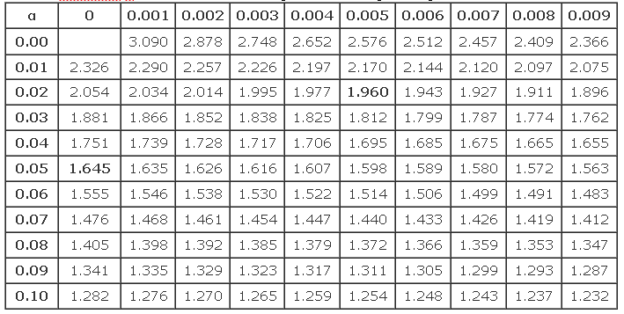
Lampiran 10. Foto Kegiatan Penelitian

Pengambilan Data Pre-Test

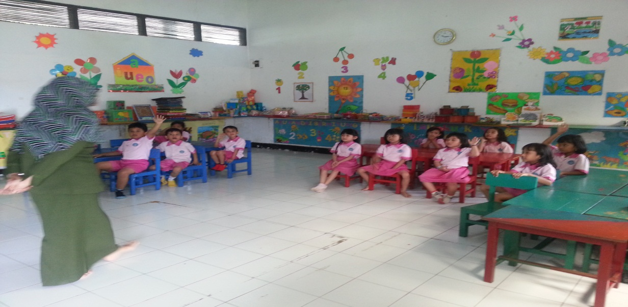

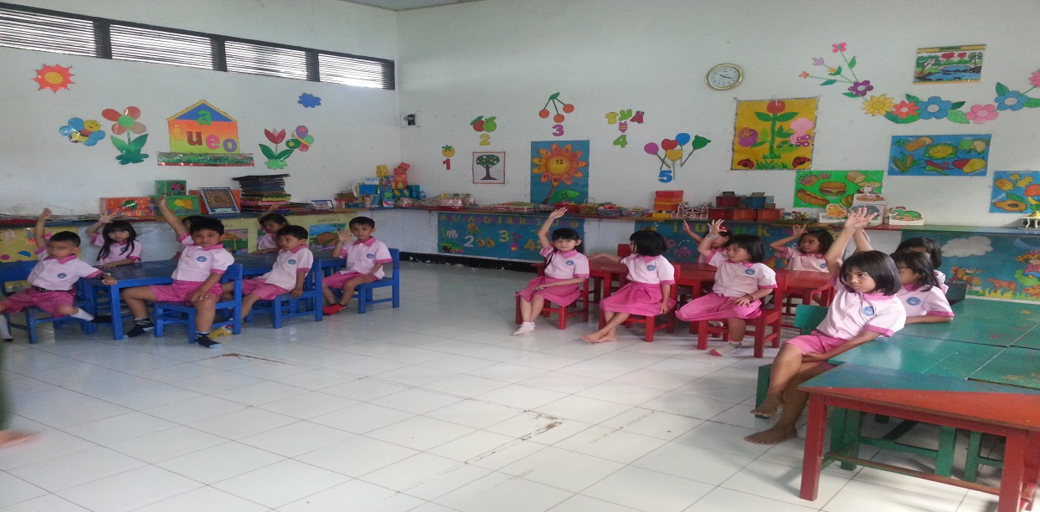

Pengambilan data pre-test dengan mengajukan pertanyaan pada anak didik. Nampak ada anak yang mengacungkan tangan dan adapula anak yang tidak mengacungkan tangan sebagai jawaban atas pertanyaan yang diberikan
Kegiatan 1 (menggelinding dan bentuk benda)

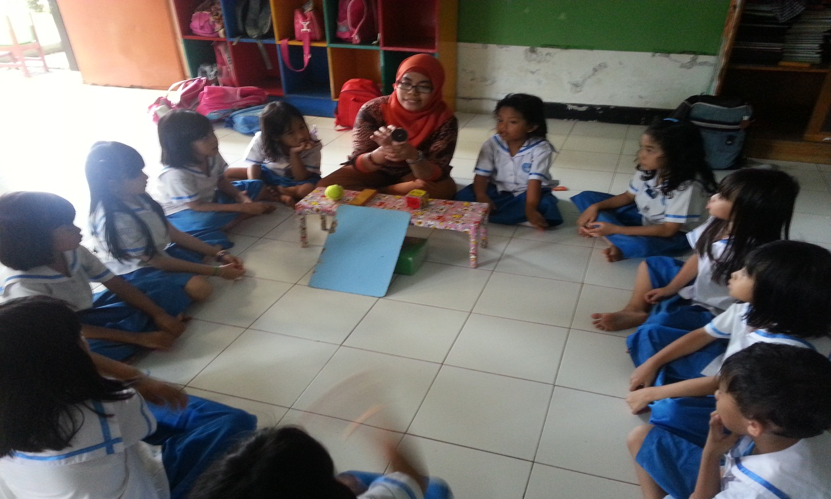

Guru memperkenalkan alat dan bahan percobaan

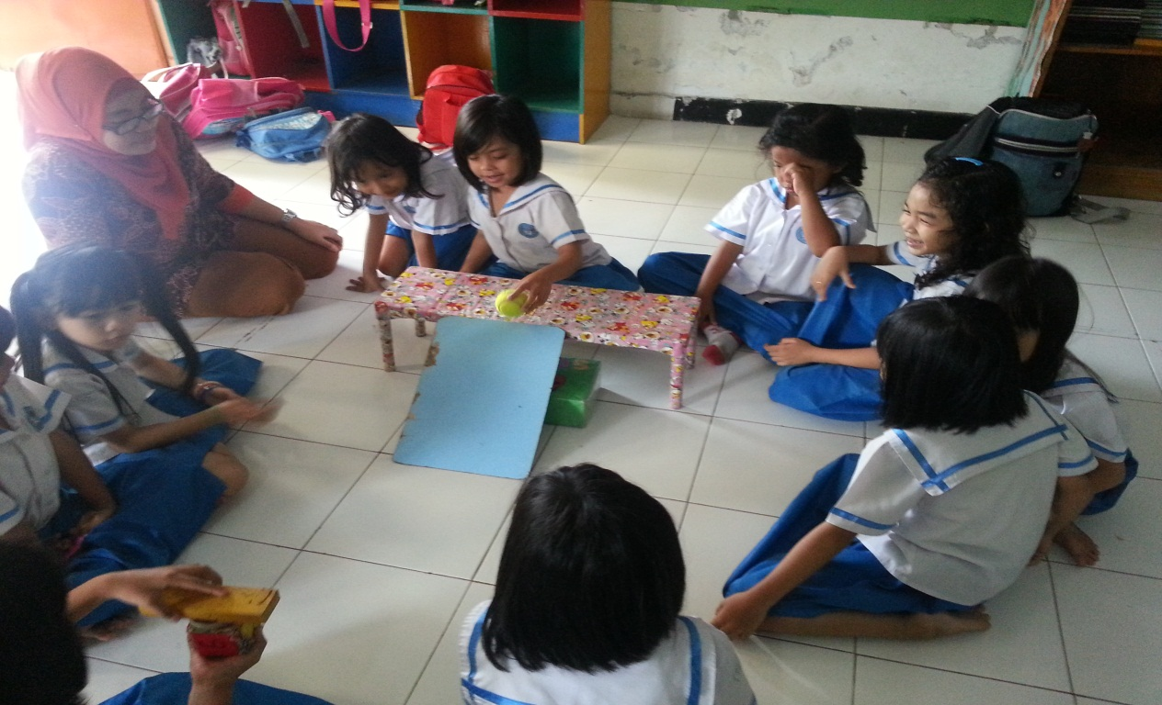
Anak mencoba menggelindingkan salah satu benda (bola)
Kegiatan 2 (Tenggelam dan terapung)

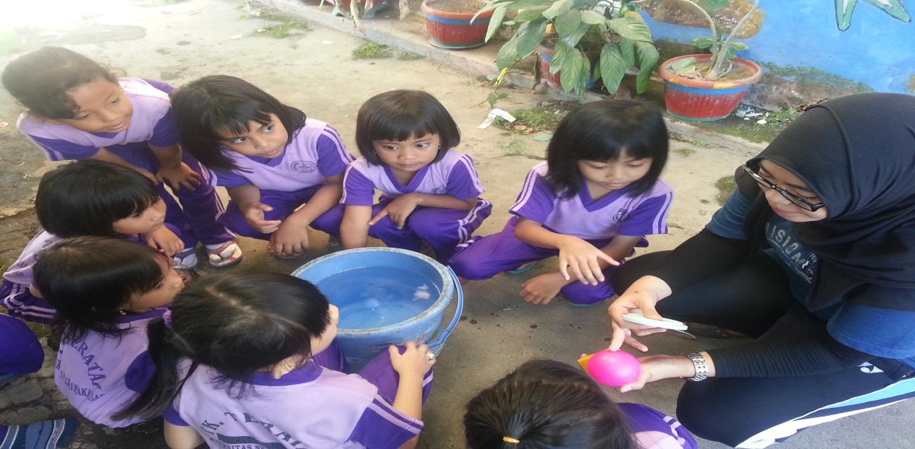

Guru memperkenalkan alat dan bahan percobaan yakni bola, balok, tutup gelas dan paku

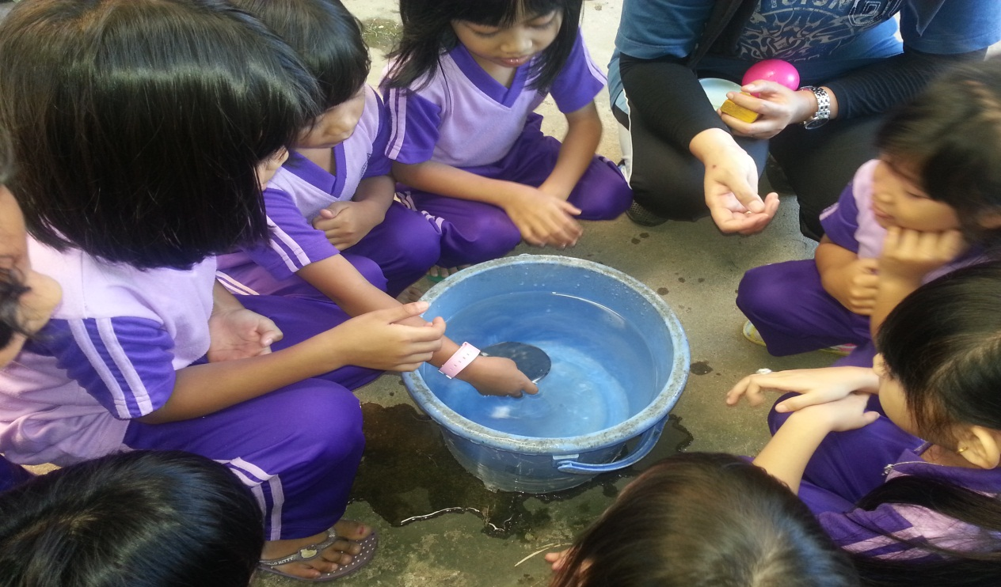

Anak mencoba memasukkan salah satu benda kedalam air yakni tutup gelas yang terbuat dari besi
Kegiatan 3 (Larut dan tidak larut)

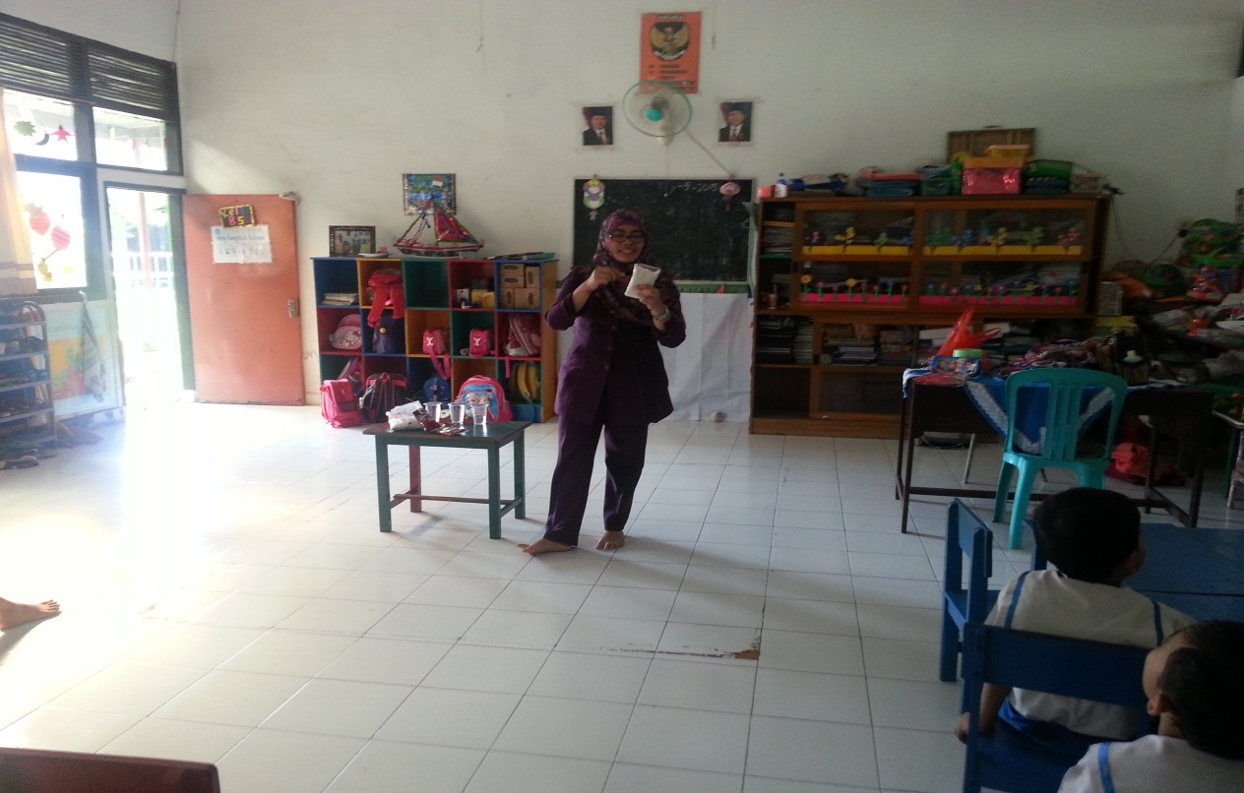

Guru memperkenalkan bahan-bahan percobaan salah satunya yakni garam

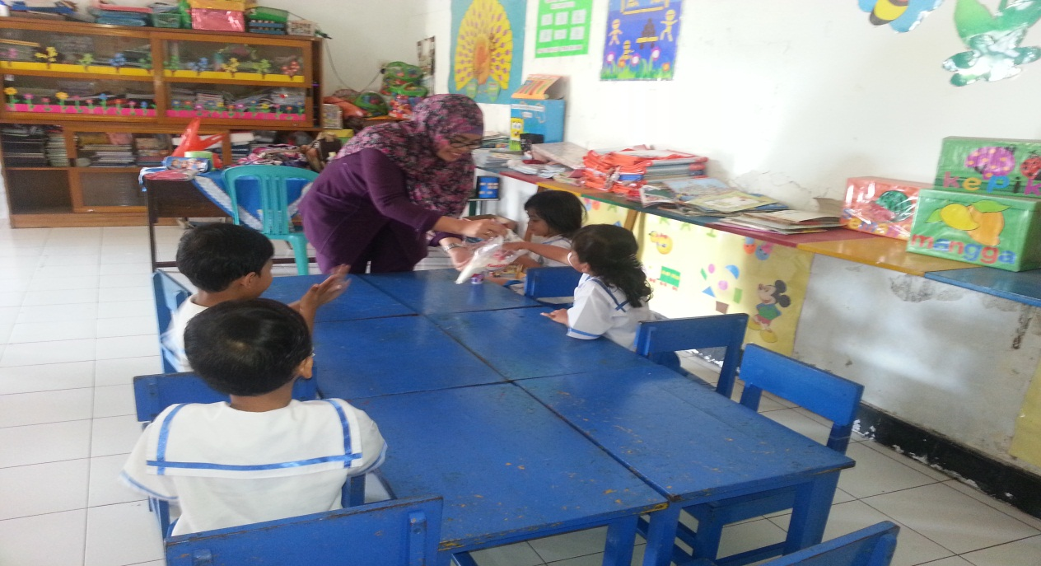

Guru mempersilahkan satu persatu anak untuk memegang bahan percobaan salah satunya yakni tepung terigu
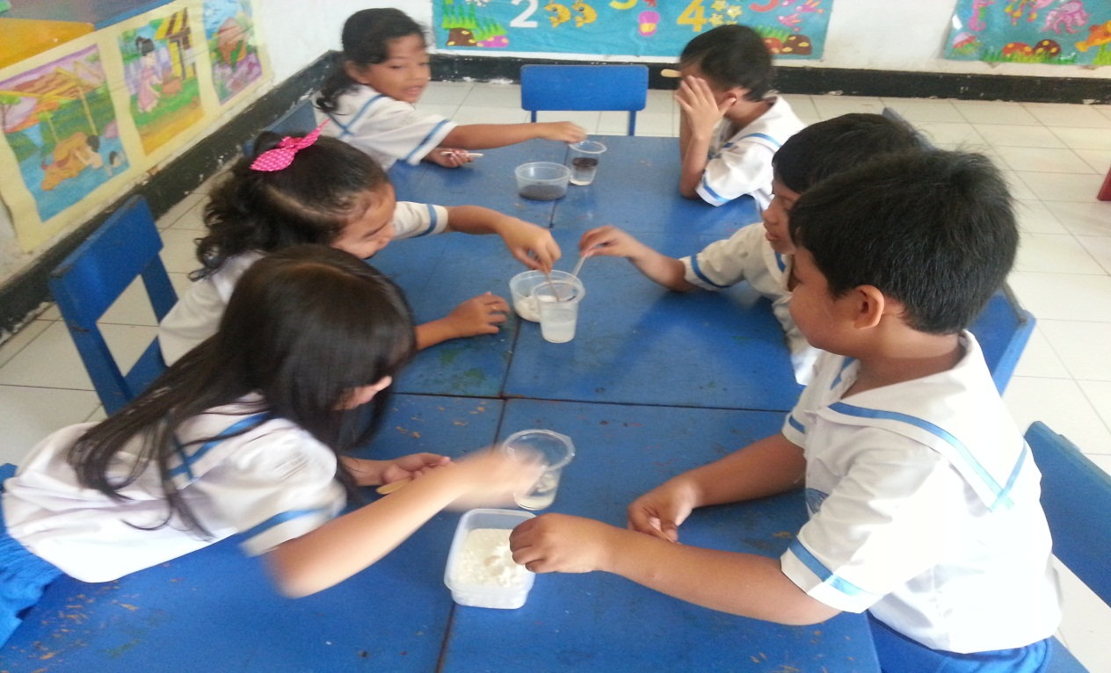

Anak memulai memasukkan bahan percobaan yang disediakan secara bersamaan

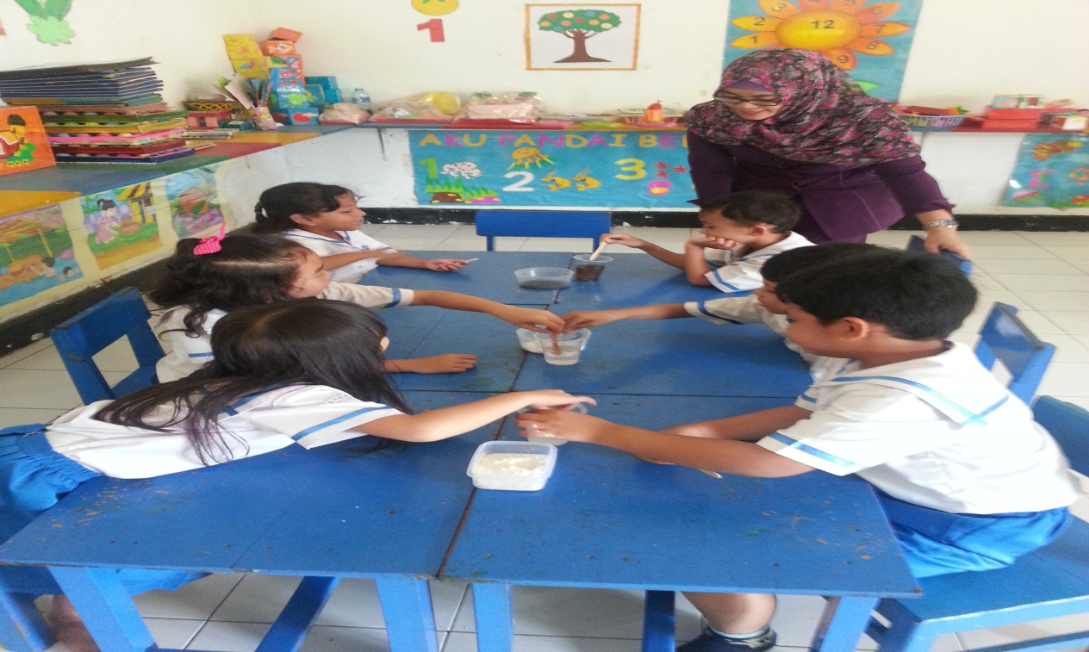

Anak mengaduk air dan bahan agar tercampur untuk melihat bahan yang dimasukkan larut atau tidak larut

Kegiatan 4 (Bermain bunyi)

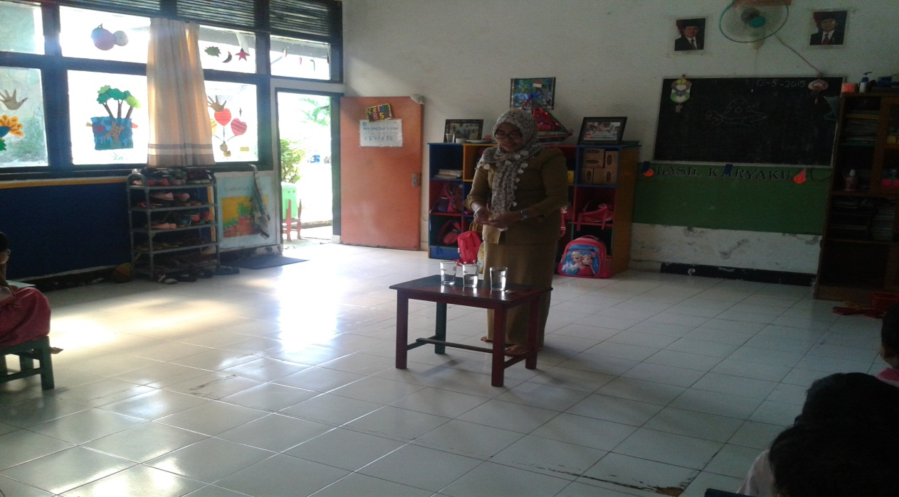

Guru memperkenalkan alat dan bahan percobaan bermain bunyi

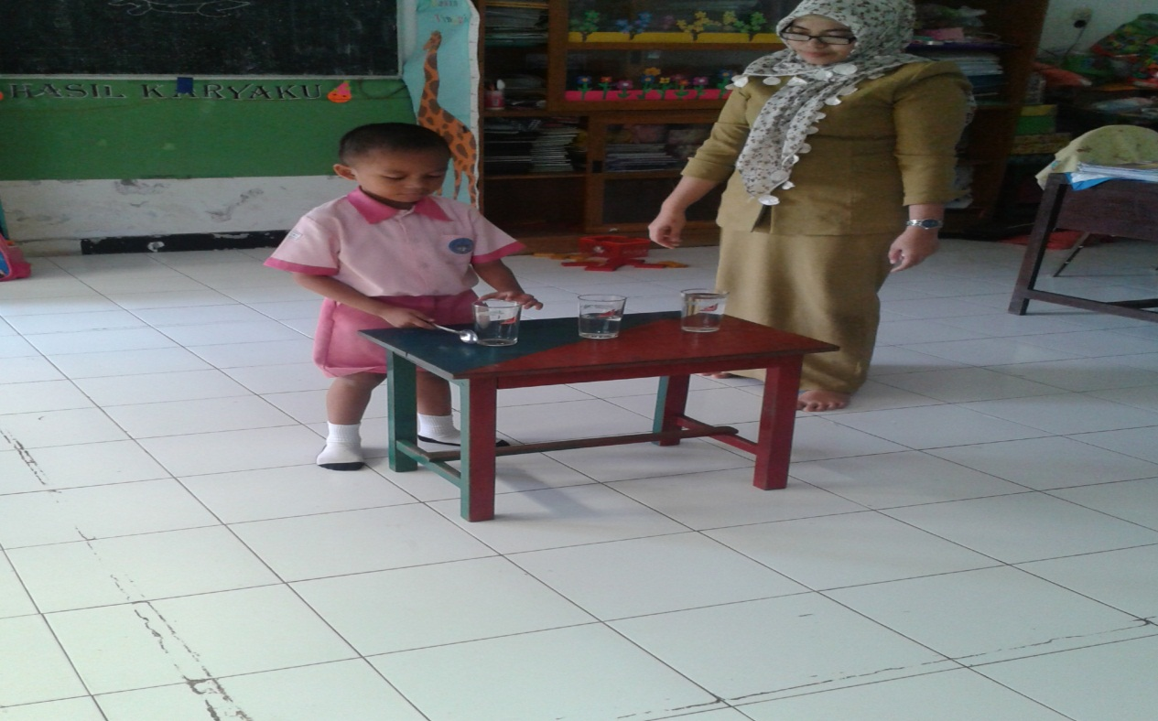

Salah satu anak yang sedang memukulkan sendok ke gelas untuk menghasilkan bunyi

Kegiatan 5 ( Mengenal Es)

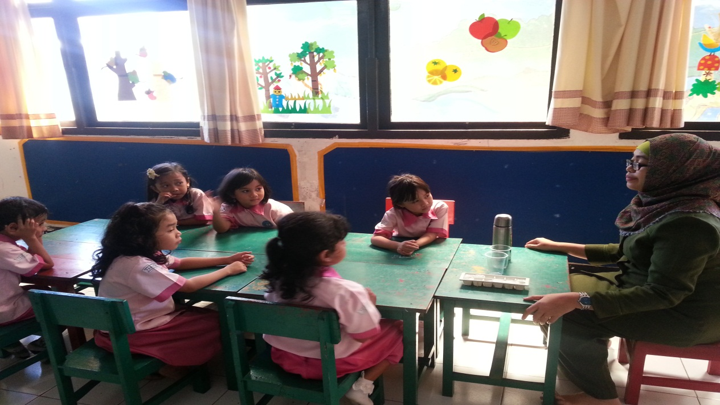

Guru memperkenalkan alat dan bahan percobaan kepada salah satu kelompok anak

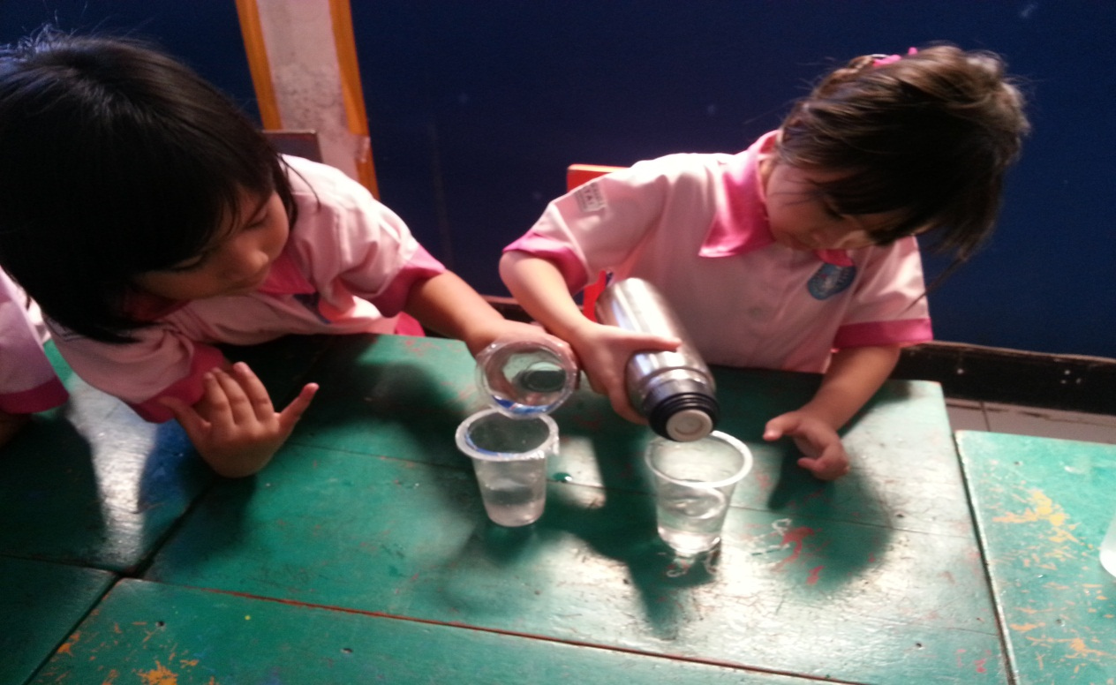

Anak memasukkan bahan kedalam gelas plastik, satu anak memasukkan air dingin dan yang lainnya memasukkan air hangat
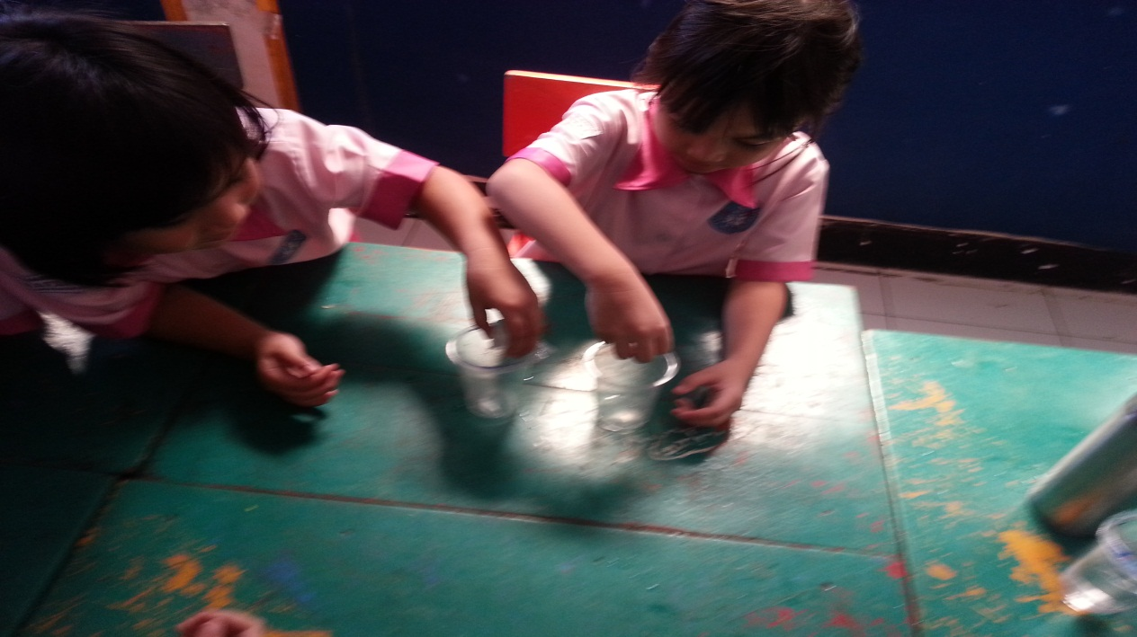

Anak memasukkan es kedalam gelas yang berisi air hangat dan air dingin secara bersamaan

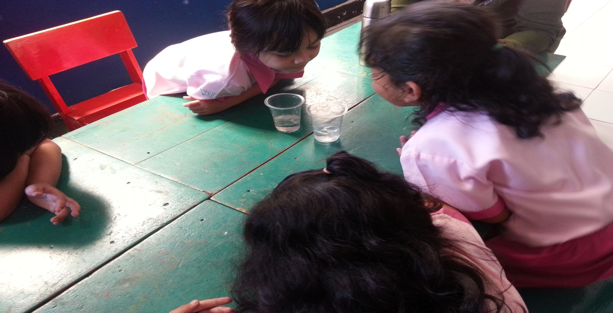

Anak mengamati apa yang terjadi setelah es dimasukkan kedalam setiap gelas yang berisi air yang berbeda
Kegiatan 6 ( Mengenal Magnet)

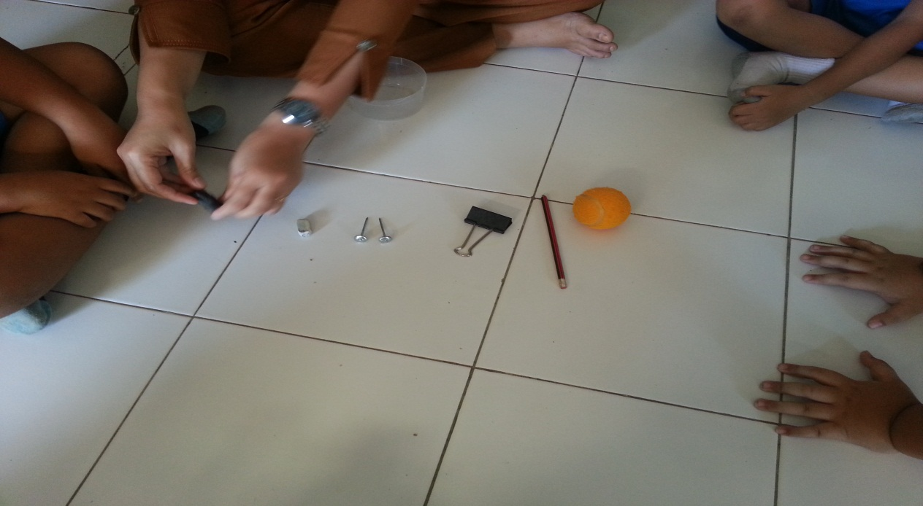

Guru menunjukkan magnet dan bahan percobaan lain yakni penghapus, penjepit kertas, paku, pensil dan bola

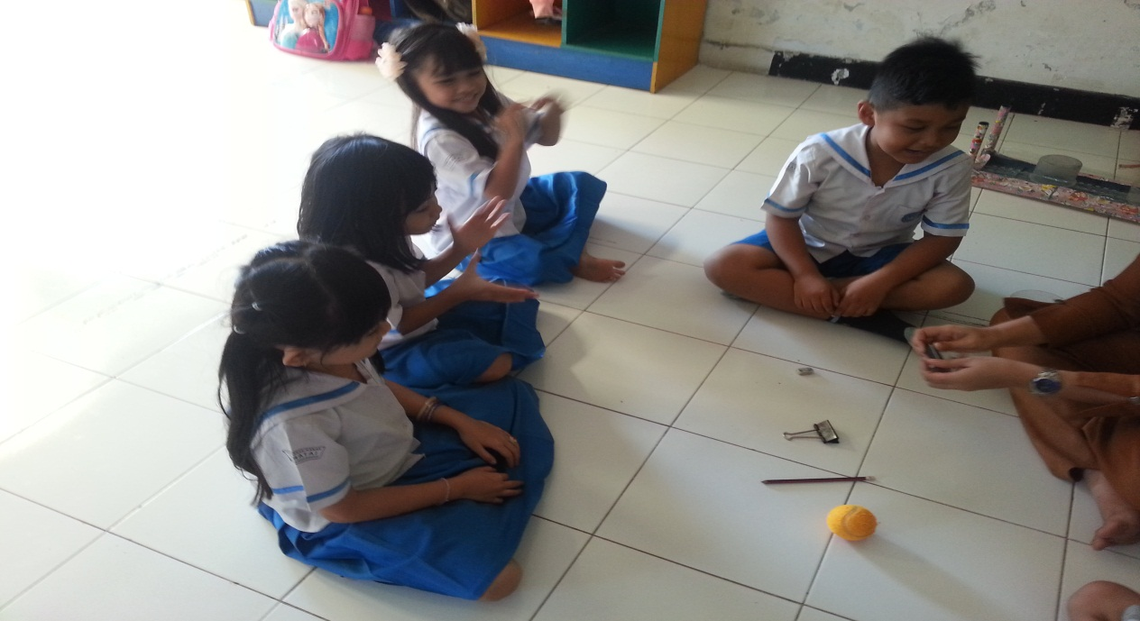

Beberapa anak yang terlihat sangat gembira saat melihat magnet yang ditunjukkan oleh guru
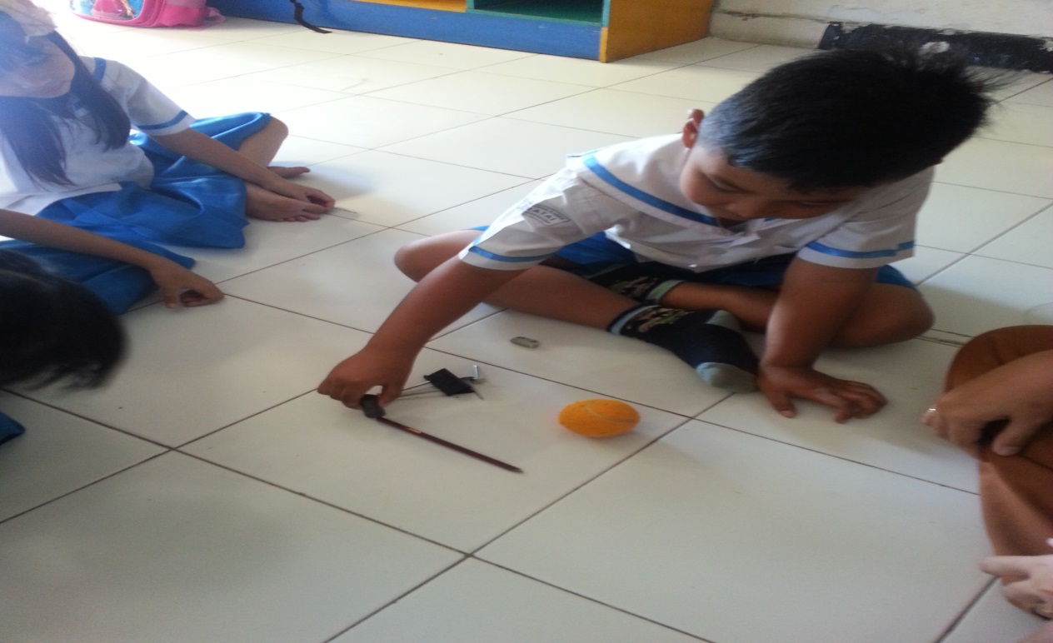

Anak mencoba mendekatkan magnet kepada setiap benda yang disediakan oleh guru

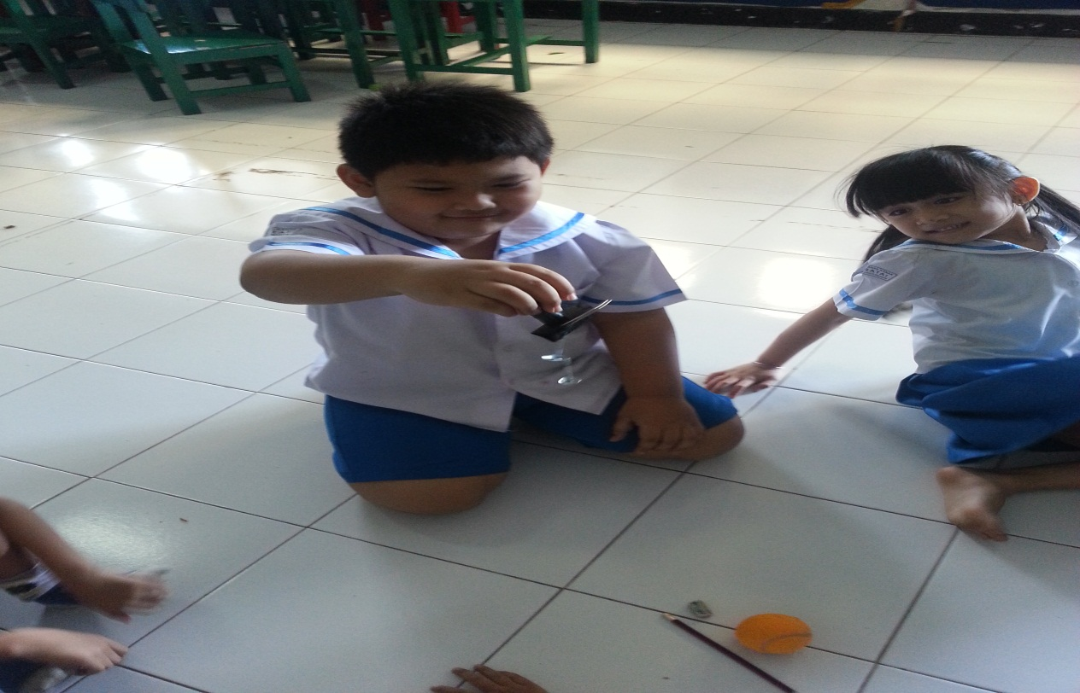

Anak terlihat senang saat melihat bahwa paku dan penjepit kertas dapat menempel dengan magnet dan tidak terjatuh saat diangkat

RIWAYAT HIDUP
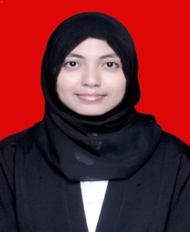
Rita subianti lahir di ujungpandang pada tanggal 20 Juni 1993 merupakan anak terakhir dari 3 bersaudara dari pasangan Alm. Yohannes Tebu dan Ny. Sumini. Penulis memulai pendidikan formal pada sekolah dasar bernama SDN. Latimojong sejak tahun 1998, karena alasan relokasi sekolah harus pindah ke SD Inpres bertingkat Layang pada tahun 2002 hingga tamat disana pada tahun 2004. Pada tahun yang sama penulis melanjutkan pendidikan di SMP Islam ITTIHAD hingga tamat pada tahun 2007, selanjutnya pada tahun yang sama, peneliti melanjutkan pendidikan ke SMK Negeri 4 Makassar dan menyelesaikan pendidikan tahun 2010. Dengan izin Allah, pada tahun 2011 peneliti kemudian melanjutkan pendidikan ke Perguruan Tinggi dan Alhamdulillah peneliti berhasil diterima dan terdaftar sebagai mahasiswa melalui jalur SMNPTN di Universitas Negeri Makassar (UNM), Fakultas Ilmu Pendidikan, Program Studi Pendidikan Guru Pendidikan Anak Usia Dini (PGPAUD), program Strata 1 (S1). Pengamalan organisasi yaitu Pengurus Remaja Mesjid AR-Rahman dan Pengurus HIMA PAUD FIP UNM.
Berkat karunia Allah SWT dan doa kedua orang tua penulis dapat menyelesaikan Studi di Universitas Negeri Makassar Pada Tahun 2015 dengan tersusunnya skripsi dengan judul “Pengaruh Penerapan Metode Problem Based Learning Terhadap Kemampuan Sains Anak di Kelompok B PAUD Terpadu Teratai UNM”.

